**Trường Đại học Thăng Long**



**BÁO CÁO BÀI TẬP LỚN**

**ỨNG DỤNG QUẢN LÝ TÀI CHÍNH THU CHI CÁ NHÂN**

**Sinh viên thực hiện: A35025 Nguyễn Công Hoàn**

**Giảng viên: Ths. Nguyễn Hùng Cường**

**HÀ NỘI – 2025**

**MỤC LỤC**

PHẦN 1. KHỞI TẠO DỰ ÁN 1

1.1. Khởi tạo dự án 1

1.2. Cấu trúc thư mục 3

PHẦN 2. Xây dựng Layout 5

2.1. Layout activity_login 5

2.2. Layout activity_main 7

2.3. Layout activity_register 9

2.4. Layout budget_item_view 11

2.5. Layout category_item_view 12

2.6. Layout fragment_account 13

2.7. Layout fragment_budget 13

2.8. Layout fragment_category 16

2.9. Layout fragment_home 18

2.10. Layout fragment_search 21

2.11. Layout fragment_transaction 23

2.12. Layout transaction_item_view 25

PHẦN 3. Xây dựng các Class thao tác với giao diện 31

3.1. Xây dựng Database 31

3.1.1. DBContract.java: 31

3.1.2. DBHelper.java: 32

3.1.3. DBManager.java 34

3.2. Xây dựng Adapter 39

3.2.1. BudgetAdapter.java 39

3.2.2. CategoryAdapter.java 40

3.2.3. TransactionAdapter.java 42

3.3. Xây dựng Fragment 44

3.3.1. AccountFragment.java 44

3.3.2. BudgetFragment.java 45

3.3.3. CategoryFragment.java 48

3.3.4. HomeFragment.java 49

3.3.5. SearchFragment.java 54

3.3.6. Transaction.java 55

3.4. Xây dựng Model 58

3.4.1. BudgetModel 58

3.4.2. CategoryModel 58

3.4.3. LoginActivity 59

3.4.4. RegisterActivity 61

3.4.5. TransactionModel 62

3.4.6. UserModel 64

3.4.7. MainActivity 65

PHẦN 4. DATABASE 68

4.1. Sơ đồ diagram 68

4.2. Chi tiết các bảng 68

4.2.1. User 68

4.2.2. Transaction 68

4.2.3. Category 69

4.2.4. Budget 69

PHẦN 5. GIAO DIỆN ỨNG DỤNG KHI CHẠY TRÊN MÁY ẢO 70

5.1. Đăng nhập 70

5.1.1. Đăng ký 71

5.1.2. Trang chủ 72

5.1.3. Ngân sách 73

5.1.4. Danh mục 74

5.1.5. Tài khoản 75

5.1.6. Thêm giao dịch 76

5.1.7. Tìm kiếm 77

# KHỞI TẠO DỰ ÁN

## Khởi tạo dự án

* Mở **Android Studio**, chọn **New Project**

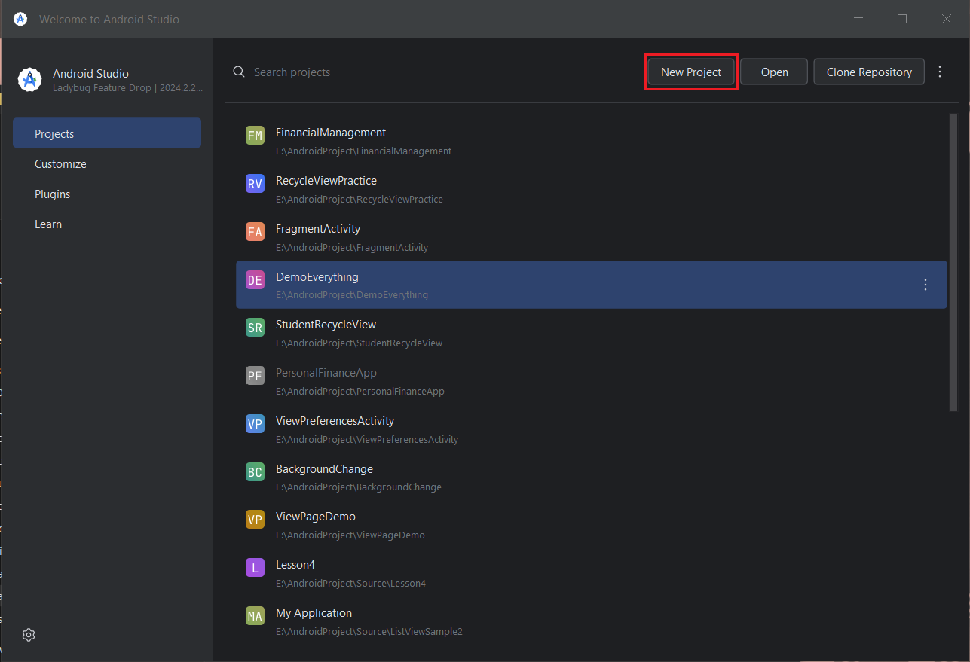

* Chọn **Empty Views Activity**, sau đó nhấn **Next**

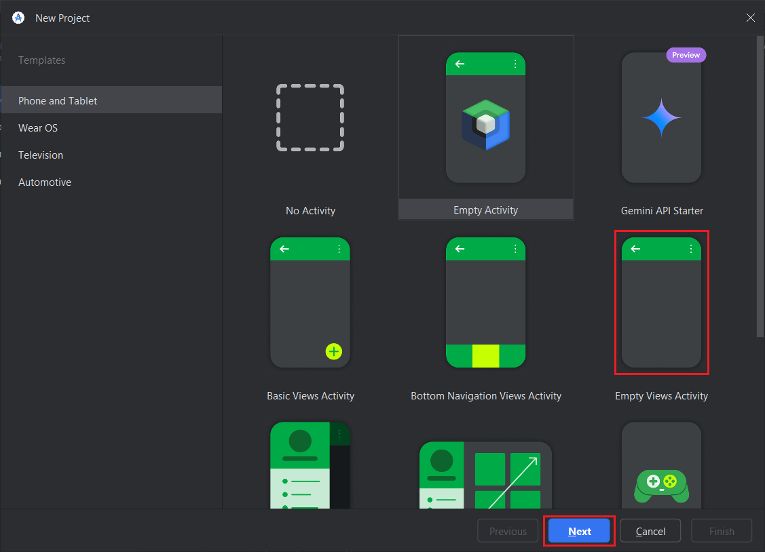

* Đặt tên cho Project, chọn **Mininum SDK**, chọn **Language**, nhấn **Finish**

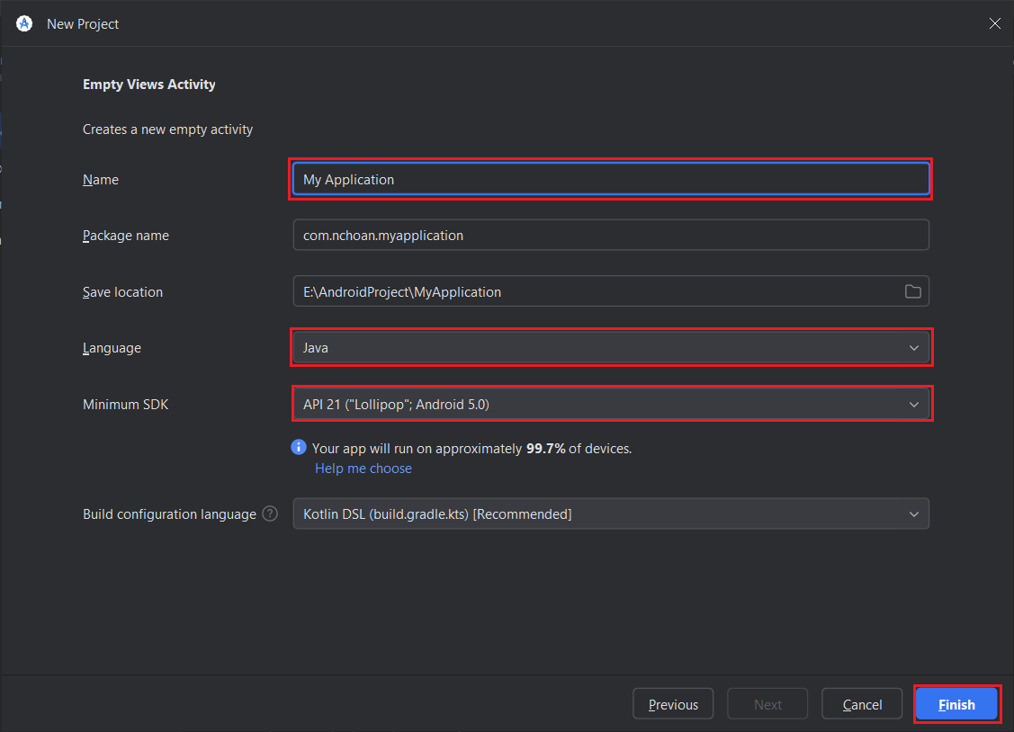

## Cấu trúc thư mục

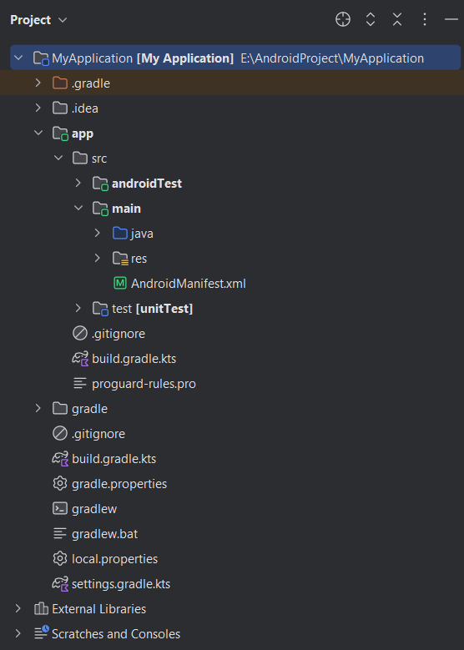

|  |  |
| --- | --- |
| Tên Foler | Chức năng |
| MyApplication [My Application] | Thư mục gốc của project Android, chứa toàn bộ mã nguồn, cấu hình và tài nguyên của ứng dụng. |
| .gradle | Dữ liệu tạm của Gradle để tăng tốc quá trình build. |
| .idea | Cấu hình IDE (Android Studio) như code style, cấu trúc dự án, cấu hình run/debug, ... |
| app | Chứa các module chính của ứng dụng |
| src | Chứa toàn bộ mã nguồn, tài nguyên và test của module |
| java | Chứa mã nguồn Java của ứng dụng |
| res | Chứa tài nguyên của ứng dụng như layout, ảnh, color, string, … |
| AndroidManifest.xml | Khai báo thông tin chính của ứng dụng (Activity, Permission, Application, Service, ...) |
| build.gradle.kts | File build cho toàn bộ project, quản lý plugin chung, version Kotlin, Gradle, dependency, ... |

# Xây dựng Layout

## Layout activity_login

* Click chuột phải vào file layout chọn Layout Resource File, đặt tên là activity_login
* Khai báo Layout cha là ConstraintLayout

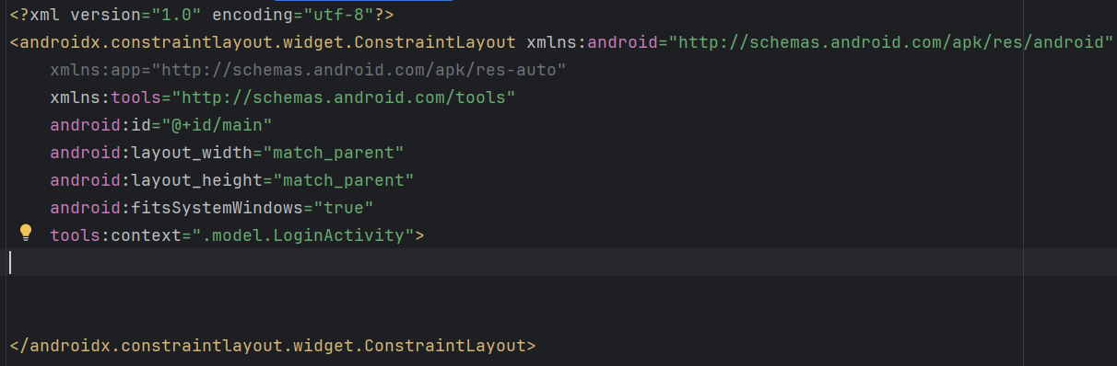

* Khai báo TextView: Dùng để hiển thị nhãn là Đăng nhập

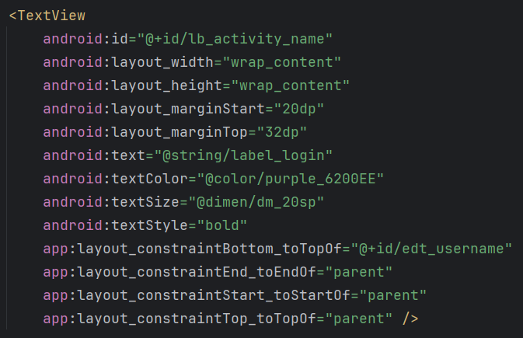

* Khai báo EditText: Nơi người dùng nhập tên đăng nhập

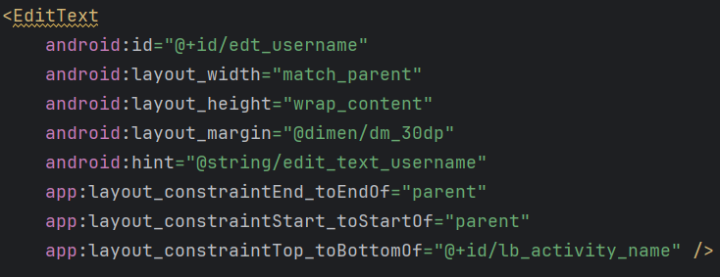

* Khai báo EditText: Nơi người dùng nhập mật khẩu

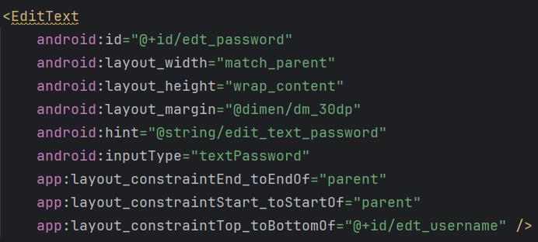

* Khai báo Button: Người dùng nhấn nút này để thực hiện đăng nhập

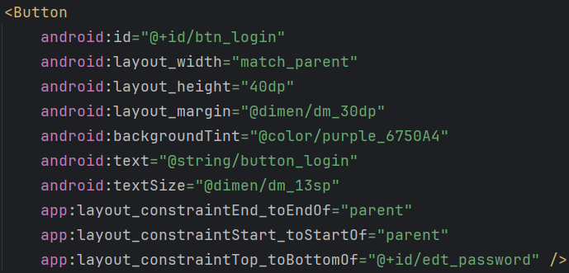

* Khai báo TextView: Nơi người dùng thực hiện đăng kí tài khoản

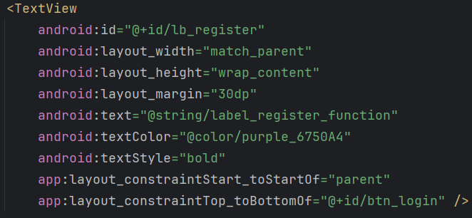

* Kết quả

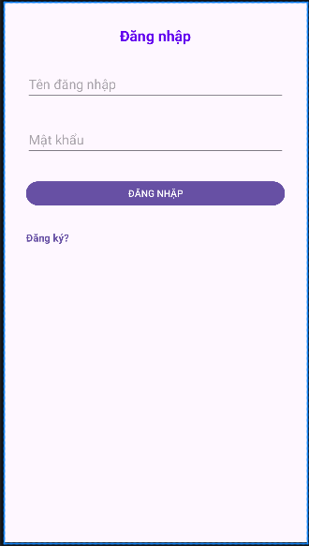

## Layout activity_main

* Khai báo FrameLayout: Chứa Fragment Container dùng để chứa các Fragment

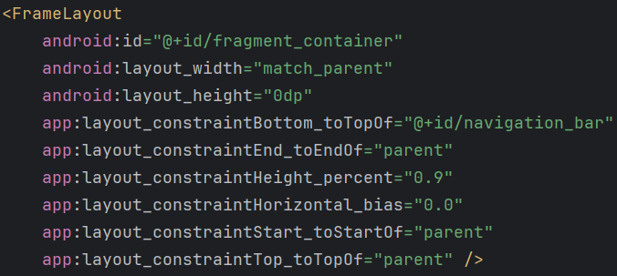

* Khai báo RelativeLayout: Chứa BottomNavigationView

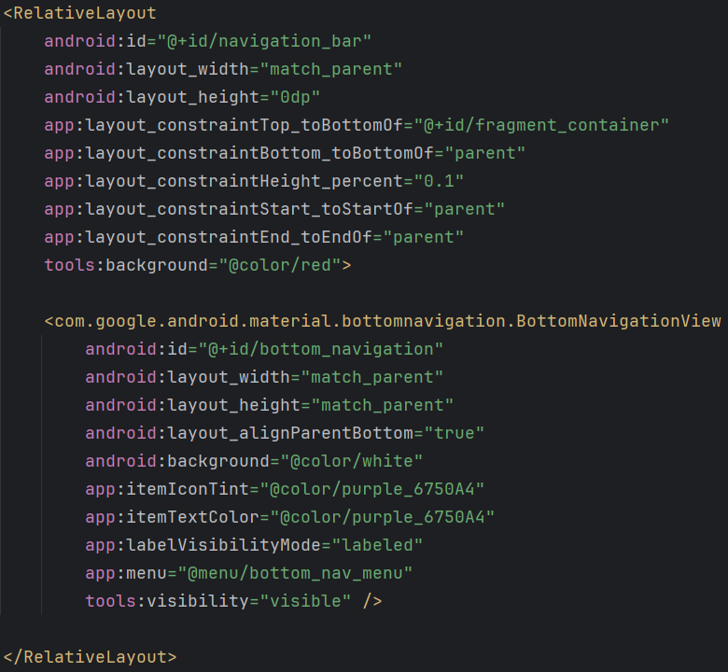

* Kết quả



## Layout activity_register

* Khai báo TextView: Hiển thị nhãn là Đăng ký

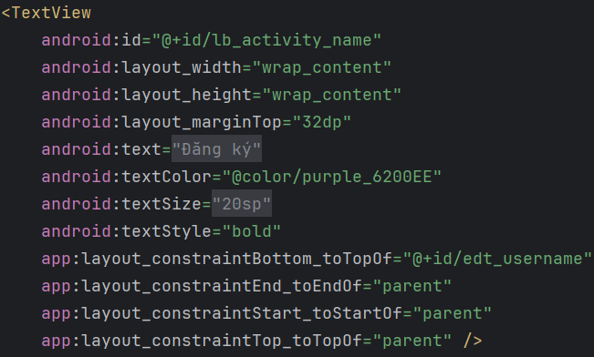

* Khai báo EditText: Nơi người dùng nhập tên đăng nhập

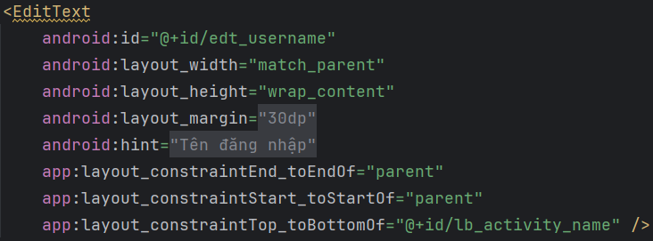

* Khai báo EditText: Nơi người dùng nhập mật khẩu

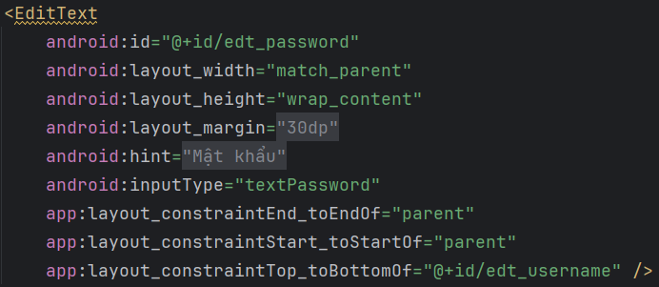

* Khai báo EditText: Nơi người dùng nhập email

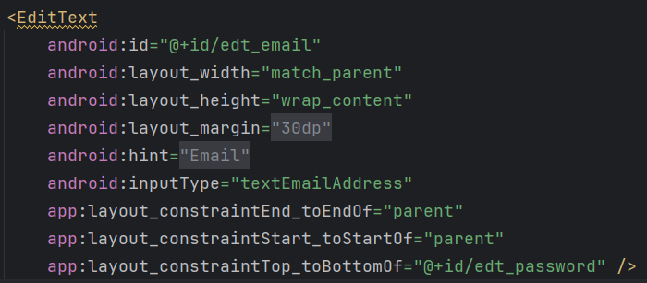

* Khai báo Button: Nơi người dùng thực hiện đăng kí tài khoản

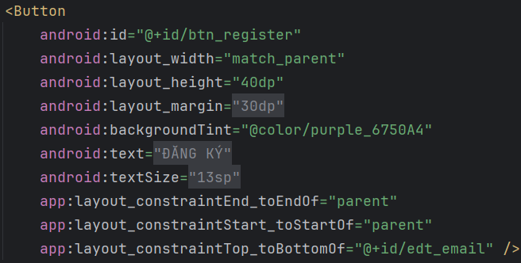

* Kết quả

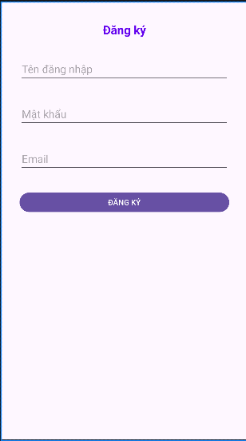

## Layout budget_item_view

* Quy định cách budget item hiển thị trong RecyclerView
* Khai báo TextView

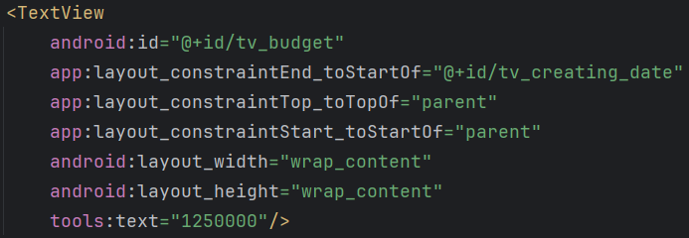

* Khai báo TextView

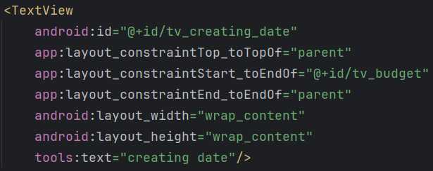

* Kết quả

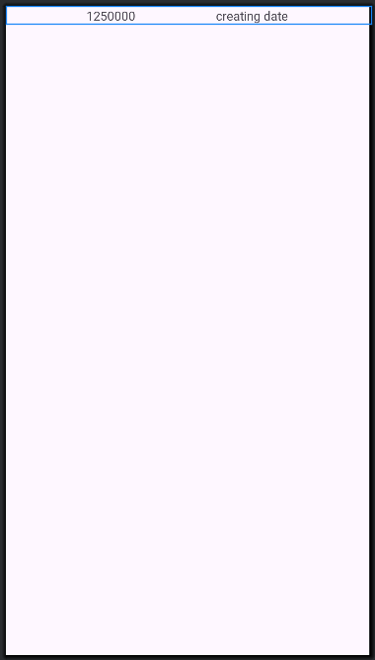

## Layout category_item_view

* Quy định cách category item hiển thị trong RecyclerView
* Khai báo TextView

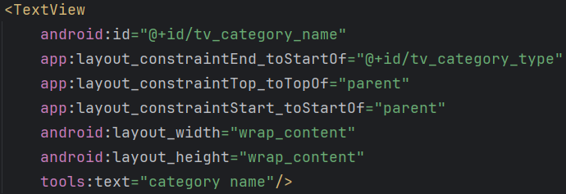

* Khai báo TextView

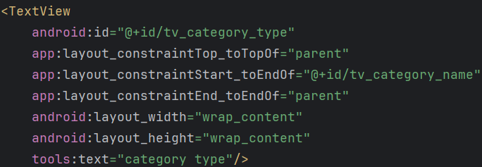

* Kết quả

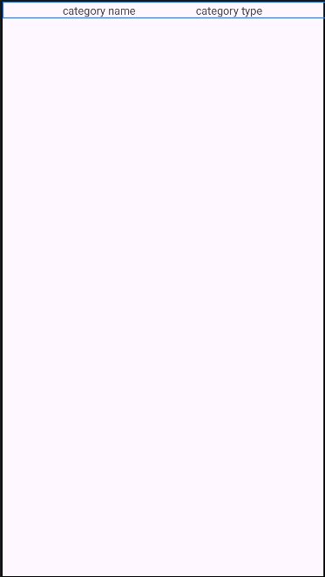

## Layout fragment_account

* Khai báo Button

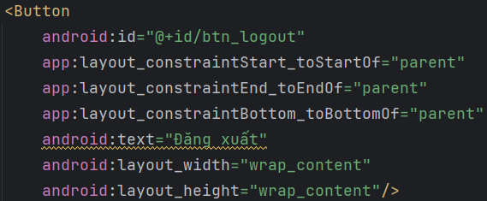

* Kết quả



## Layout fragment_budget

* Khai báo EditText: Nơi người dùng nhập số tiền

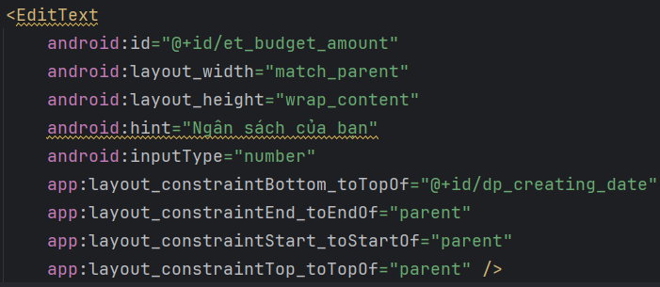

* Khai báo DatePicker: Nơi người dùng chọn ngày tạo Ngân sách

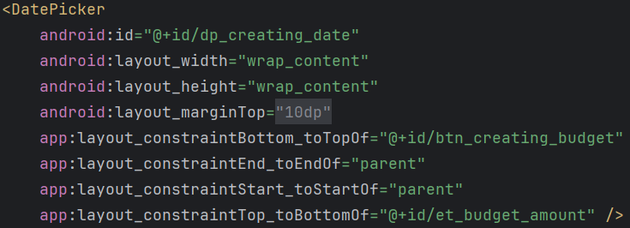

* Khai báo Button: Nơi người dùng thực hiện tạo Ngân sách

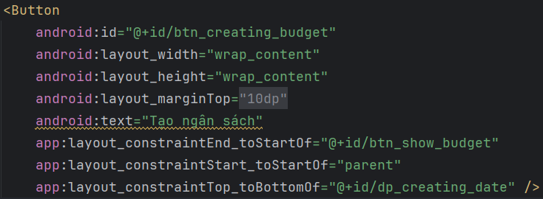

* Khai báo Button: Nơi người dùng xem danh sách Ngân sách đã tạo

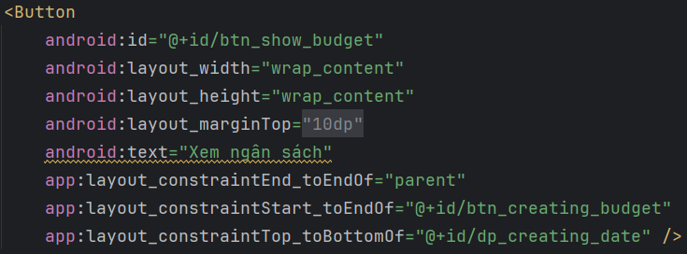

* Khai báo RecyclerView: Hiển thị danh sách Ngân sách đã tạo

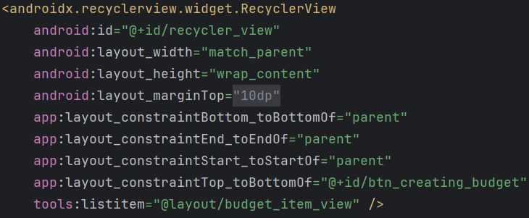

* Kết quả

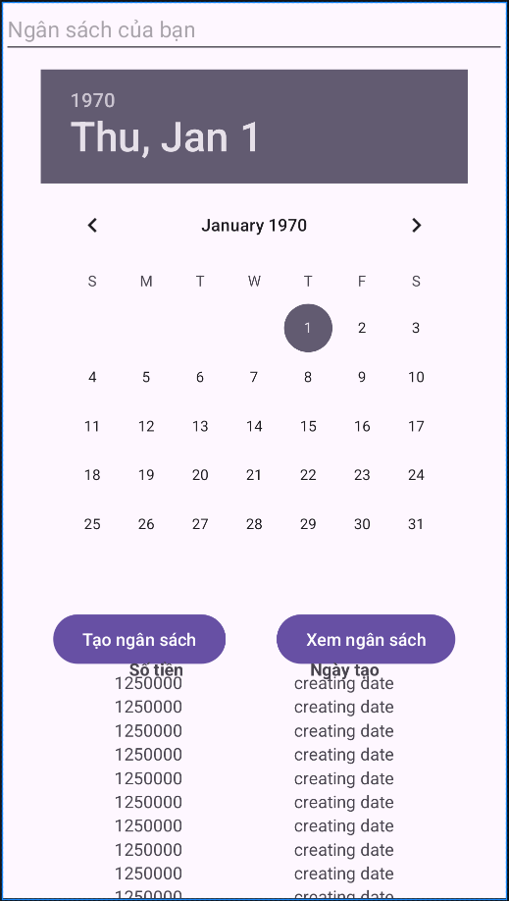

## Layout fragment_category

* Khai báo EditText: Nơi người dùng nhập tên Danh mục

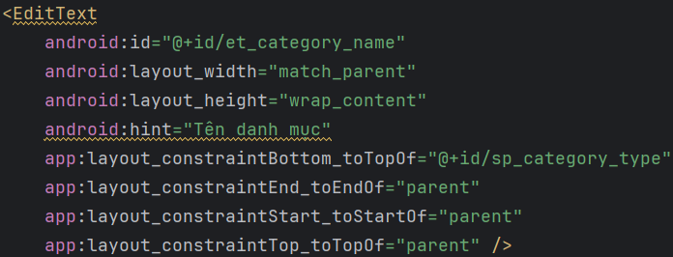

* Khai báo Spinner: Nơi người dùng chọn loại Danh mục

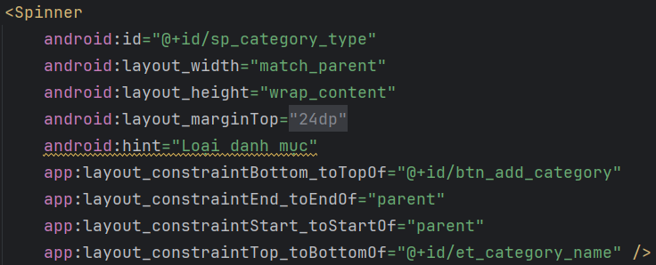

* Khai báo Button: Nơi người dùng thực hiện thêm Danh mục

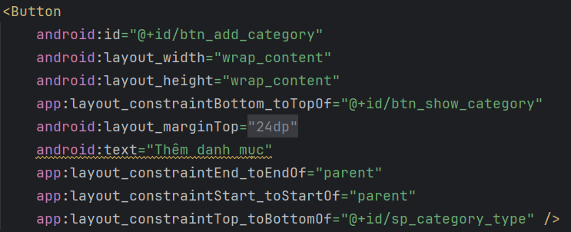

* Khai báo Button: Hiển thị danh sách Danh mục

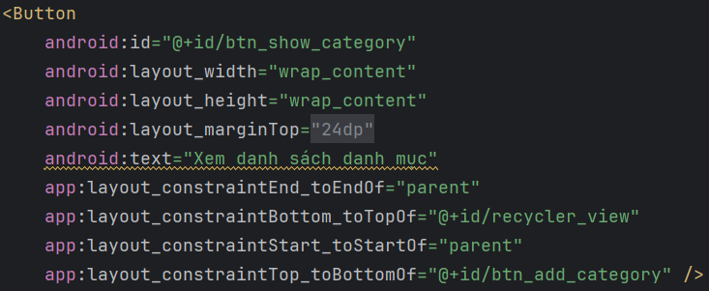

* Khai báo RecyclerView: Hiển thị danh sách Danh mục

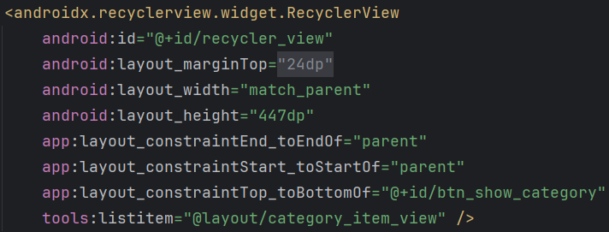

* Kết quả:

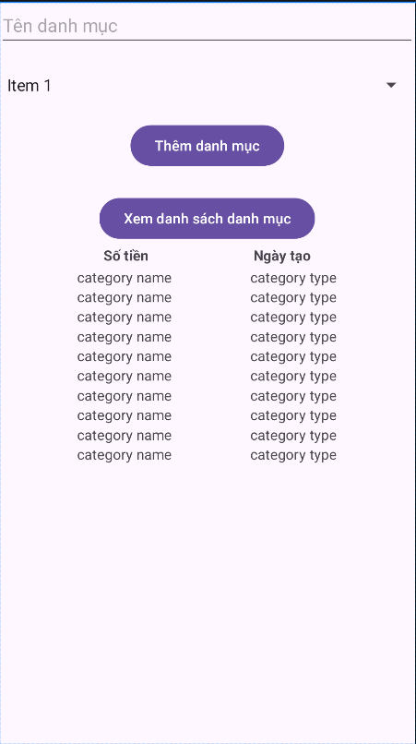

## Layout fragment_home

* Khai báo TextView: Hiển thị số dư của người dùng

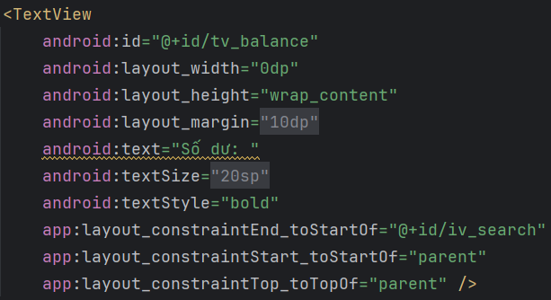

* Khai báo ImageView: Hiển thị Icon search, nơi người dùng thực hiện tìm kiếm giao dịch

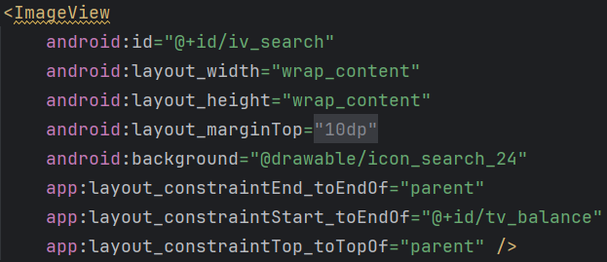

* Khai báo TextView: Hiển thị thu nhập của người dùng

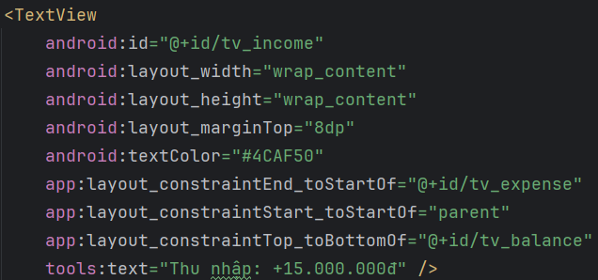

* Khai báo TextView: Hiển thị chi tiêu của người dùng

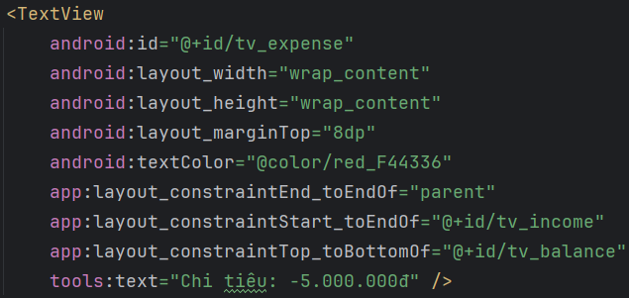

* Khai báo Button: Thực hiện thêm giao dịch của người dùng

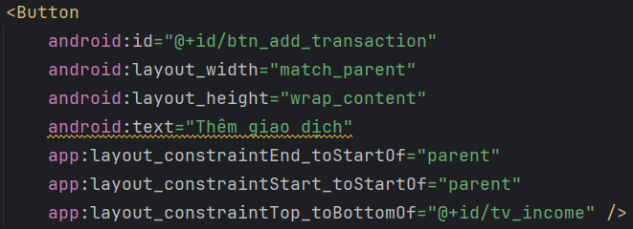

* Khai báo RecyclerView: Hiển thị danh sách giao dịch của người dùng

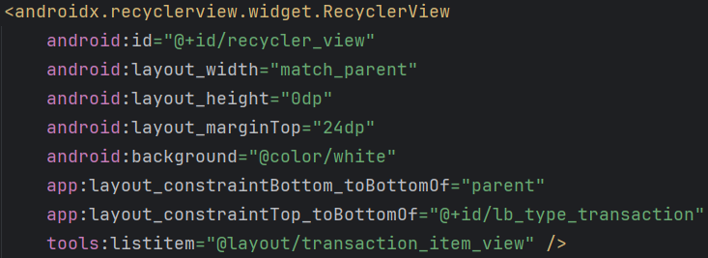

* Kết quả

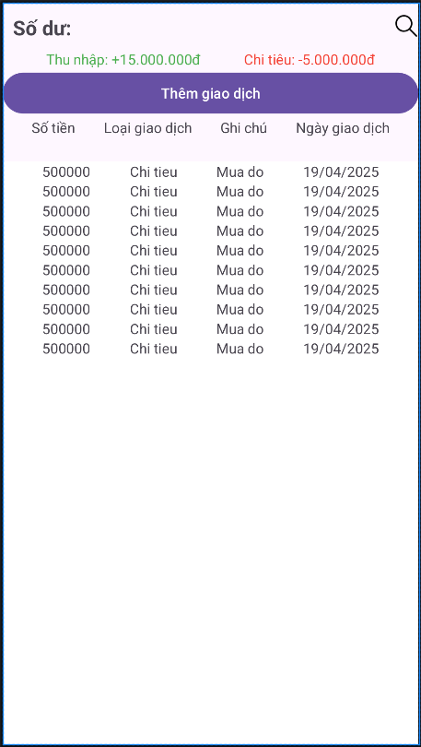

## Layout fragment_search

* Khai báo EditText: Nơi người dùng nhập nội dung tìm kiếm

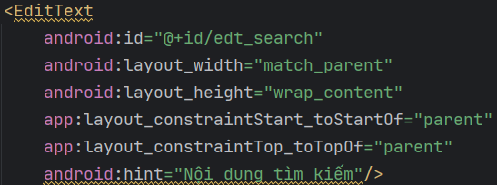

* Khai báo Button: Nơi người dùng thực hiện tìm kiếm

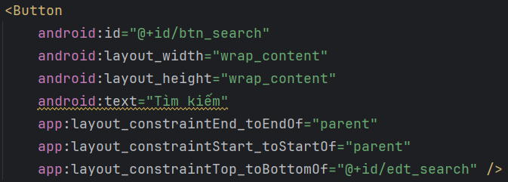

* Khai báo RecyclerView: Hiển thị kết quả tìm kiếm

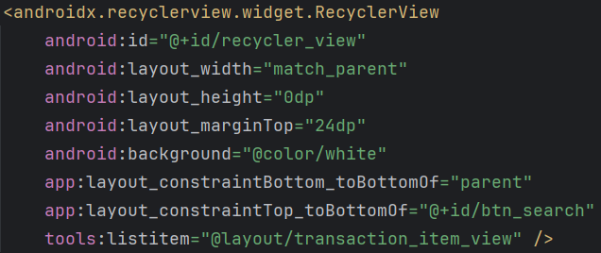

* Kết quả

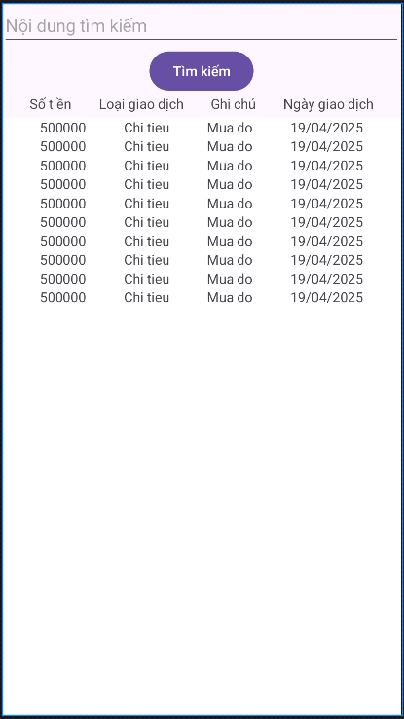

## Layout fragment_transaction

* Khai báo EditText: Nơi người dùng nhập số tiền giao dịch

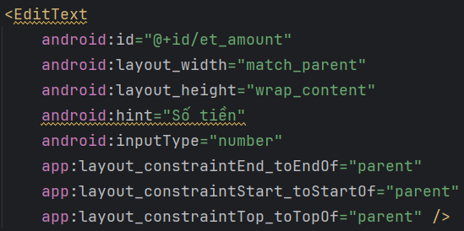

* Khai báo TextView: Nơi người dùng nhập ghi chú cho giao dịch

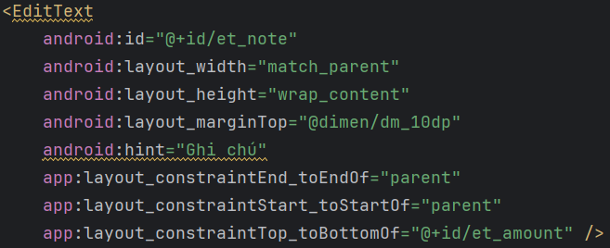

* Khai báo Spinner: Nơi người dùng chọn loại giao dịch

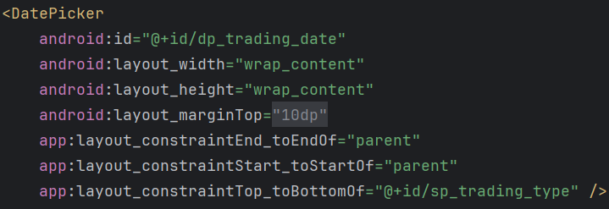

* Khai báo DatePicker: Nơi người dùng chọn ngày giao dịch

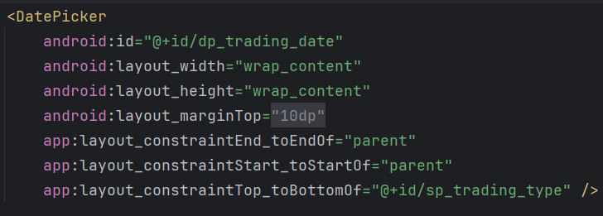

* Khai báo Button: Nơi người dùng thực hiện thêm giao dịch

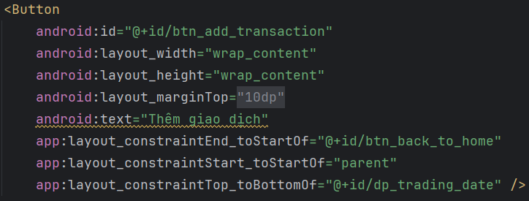

* Khai báo Button: Nơi người dùng thực hiện quay lại HomeFragment

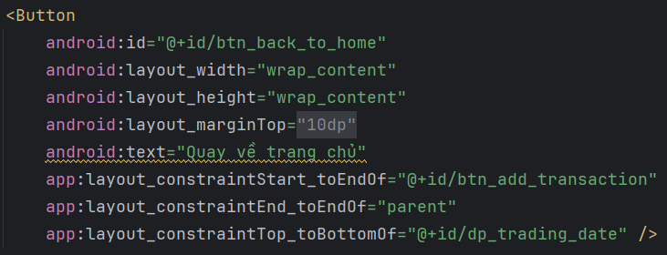

* Kết quả

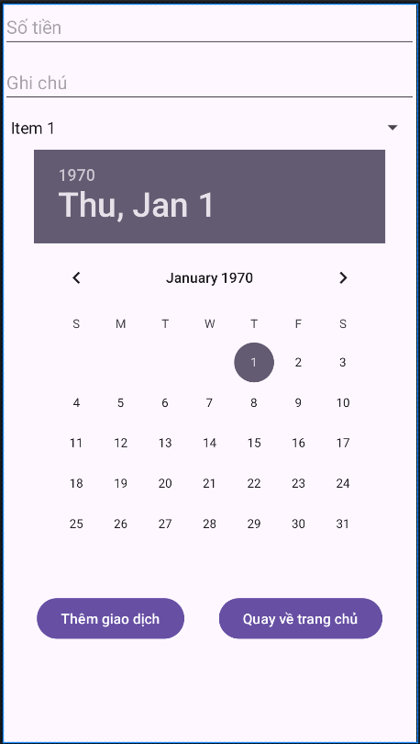

## Layout transaction_item_view

* Quy định cách các Transaction item hiển thị trong RecyclerView
* Khai báo TextView

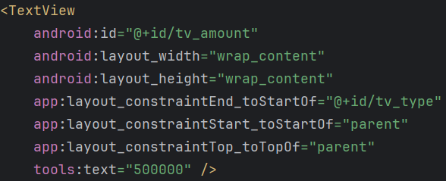

* Khai báo TextView

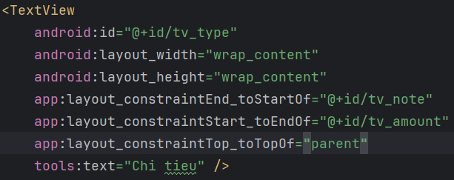

* Khai báo TextView

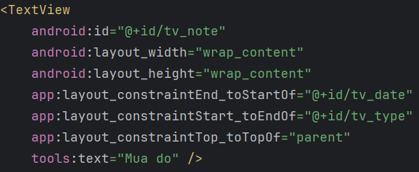

* Khai báo TextView

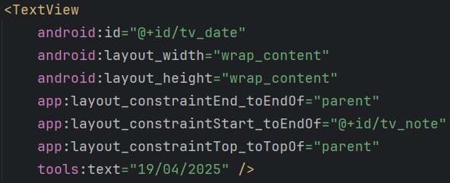

* Kết quả

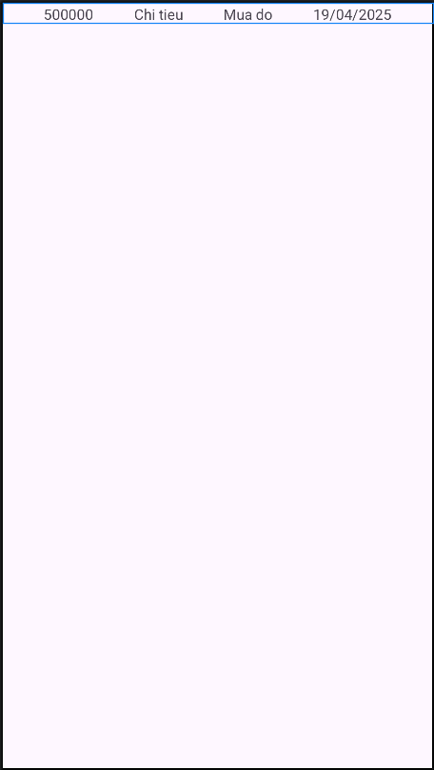

**Giải thích các thuộc tính**

|  |  |
| --- | --- |
| Thuộc tính | Giải thích |
| xmlns:android="http://schemas.android.com/apk/res/android" | * Đây là namespace mặc định của **Android framework**. * Tất cả các thuộc tính hệ thống như: android:layout_width, android:text, android:background,... đều dùng prefix android:. * Không có dòng này thì bạn **không thể** dùng được những thuộc tính Android mặc định. |
| xmlns:app="http://schemas.android.com/apk/res-auto" | * Đây là namespace dành cho **thuộc tính tùy chỉnh (custom attributes)** của thư viện hoặc component do bạn định nghĩa. * Thường dùng khi bạn sử dụng các thư viện như Material Components, ConstraintLayout, hoặc custom view của chính bạn. * Các thuộc tính đi kèm sẽ có prefix app:, ví dụ app:layout_constraintTop_toTopOf, app:cardCornerRadius,... |
| android:id="@+id/main" | Tạo ID cho các ViewGroup hoặc các View |
| android:layout_width="match_parent" | Quy định chiều rộng của các ViewGroup hoặc các View |
| android:layout_height="match_parent" | Quy định chiều cao của các ViewGroup hoặc các View |
| android:fitsSystemWindows="true" | * Đảm bảo rằng ViewGroup hiển thị vừa với màn hình của thiết bị di động * Nếu không có thuộc tính này thì kích thước của Layout có thể vợt ra khỏi phạm vi hiển thị của màn hình của thiết bị |
| tools:context=".model.LoginActivity" | Giúp lập trình viên có thể xem trước các thuộc tính hoặc các View, ảnh hưởng thế nào tới ViewGroup hoặc View |
| android:layout_marginStart="20dp" | Cạnh trái của View sẽ lui vào 20dp so với View cha |
| android:layout_marginTop="32dp" | Cạnh trên của View sẽ lui vào 32dp so với View cha |
| android:layout_margin="@dimen/dm_30dp" | Tất cả các cạnh của View sẽ lui vào 30dp so với View cha |
| android:text="@string/label_login" | Set text cho TextView, ở đây là Đăng nhập |
| android:textColor="@color/purple_6200EE" | Set màu (color) cho TextView |
| android:textSize="@dimen/dm_20sp" | Set cỡ chữ (Text Size) cho TextView |
| android:textStyle="bold" | Set kiểu (Text Style) cho TextView |
| app:layout_constraintStart_toStartOf="parent" | Neo cạnh trái của View hiện tại vào cạnh trái của View khác theo id hoặc của ConstraintLayout (sử dụng “parent”) |
| app:layout_constraintStart_toEndOf="parent" | Neo cạnh trái của View hiện tại vào cạnh phải của View khác theo id hoặc của ConstraintLayout (sử dụng “parent”) |
| app:layout_constraintEnd_toEndOf="parent" | Neo cạnh phải của View hiện tại vào cạnh phải của View khác theo id hoặc của ConstraintLayout (sử dụng “parent”) |
| app:layout_constraintEnd_toStartOf="parent" | Neo cạnh phải của View hiện tại vào cạnh trái của View khác theo id hoặc của ConstraintLayout (sử dụng “parent”) |
| app:layout_constraintBottom_toBottomOf="parent" | Neo cạnh dưới của View hiện tại vào cạnh dưới của View khác theo id hoặc của ConstraintLayout (sử dụng “parent”) |
| app:layout_constraintBottom_toTopOf="parent" | Neo cạnh dưới của View hiện tại vào cạnh trên của View khác theo id hoặc của ViewGroup (sử dụng “parent”) |
| app:layout_constraintTop_toTopOf="parent" | Neo cạnh trên của View hiện tại vào cạnh trên của View khác theo id hoặc của ViewGroup (sử dụng “parent”) |
| app:layout_constraintTop_toBottomOf="parent" | Neo cạnh trên của View hiện tại vào cạnh dưới của View khác theo id hoặc của ViewGroup (sử dụng “parent”) |
| android:hint="@string/edit_text_username" | Hiển thị text gợi ý để người dùng biết phải nhập thông tin gì cho EditText |
| android:inputType="textPassword" | Set kiểu text mà người dùng sẽ nhập |
| android:backgroundTint="@color/purple_6750A4" | Set màu (color) cho Button |
| android:textColor="@color/purple_6750A4" | Set màu (color) cho TextView |
| android:text="@string/button_login" | Set text cho Button |
| app:layout_constraintHeight_percent="0.9" | Quy định tỉ lệ chiều cao (heigh) bên trong ConstraintLayout của View hiện tại. Ví dụ: Ở đây là 0.9 thì chiều cao của View hiện tại sẽ chiếm 90% chiều cao của ViewGroup chứa nó |
| app:layout_constraintHorizontal_bias="0.0" | Quy định tỉ lệ chiều ngang của View hiện tại so với ConstraintLayout. |
| android:layout_alignParentBottom="true" | Gắn cạnh dưới của View vào cạnh dưới của RelativeLayout |
| android:background="@color/white" | Set background cho View hoặc ViewGroup |
| app:itemIconTint="@color/purple_6750A4" | Set màu (color) cho các item trong BottomNavigationView |
| app:itemTextColor="@color/purple_6750A4" | Set màu (color) cho text trong BottomNavigationView |
| app:labelVisibilityMode="labeled" | Hiển thị tên nhãn (label) của các item |

# Xây dựng các Class thao tác với giao diện

## Xây dựng Database

### DBContract.java:

* File này chứa cấu trúc của các bảng trong Database
* Click chuột phải (right mouse) vào thư mục **com.nchoan.financialmanagement**, chọn **Package**, đặt tên là **database**.
* Chuột phải vào package **database**, chọn **New**, chọn **Java Class**
* Đặt tên là **DBContract.java**
* Khai báo Constructor với **Access modifier** là **private** để không cho các class khác tạo instance của class này

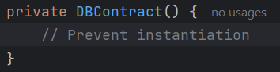

* Viết class **UserEntry** chứa các câu lệnh cấu trúc bảng **User**

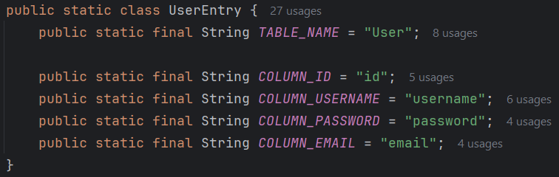

* Viết class **TransactionEntry** chứa các câu lệnh cấu trúc bảng **Transaction**

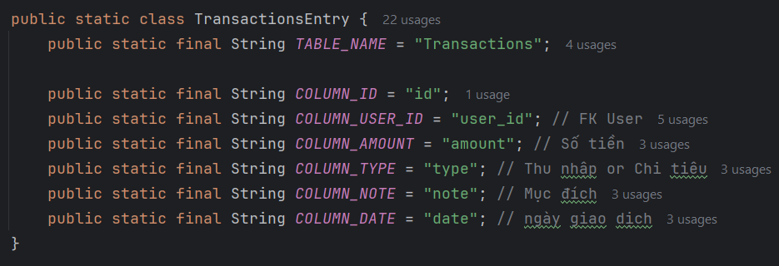

* Viết class **CategoryEntry** chứa các câu lệnh cấu trúc bảng **Category**

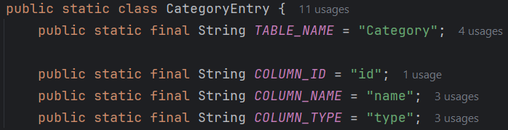

* Viết class **BudgetEntry** chứa các câu lệnh cấu trúc bảng **Budget**

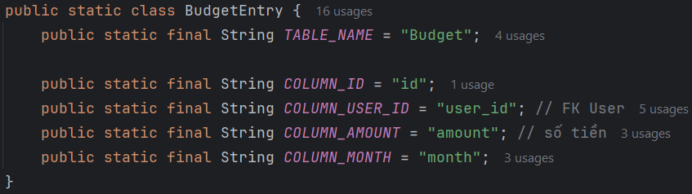

### DBHelper.java:

* File này chứa các câu lệnh tạo các bảng trong Database
* Chuột phải vào package **database**, chọn **New**, chọn **Java Class**
* Đặt tên là **DBHelper.java**
* Khai báo class **DBHelper** kế thừa (extends) **SQLiteOpenHelper**



* Câu lệnh: **public static final String *DB_NAME* = "FinanceDB.db";**
* Tạo file **.db** là file Database



* Câu lệnh: **public static final int *DATABASE_VERSION* = 1;**
* Tạo version của Database, khi cấu trúc của Database bị thay đổi thì ***DATABASE_VERSION*** phải tăng thêm 1



* Câu lệnh SQL tạo bảng User

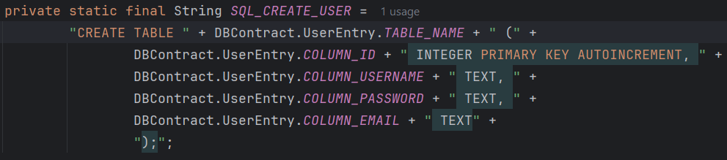

* Câu lệnh SQL tạo bảng Category

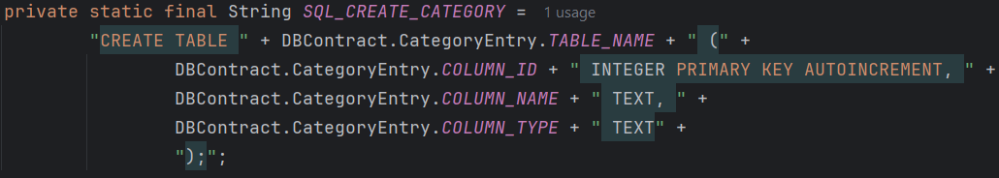

* Câu lệnh SQL tạo bảng Budget

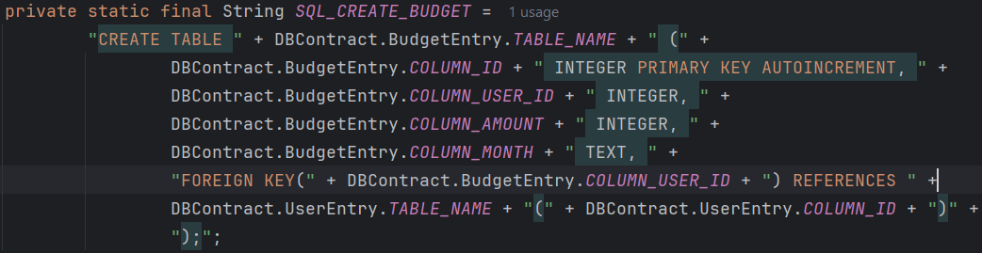

* Câu lệnh tạo bảng Transaction

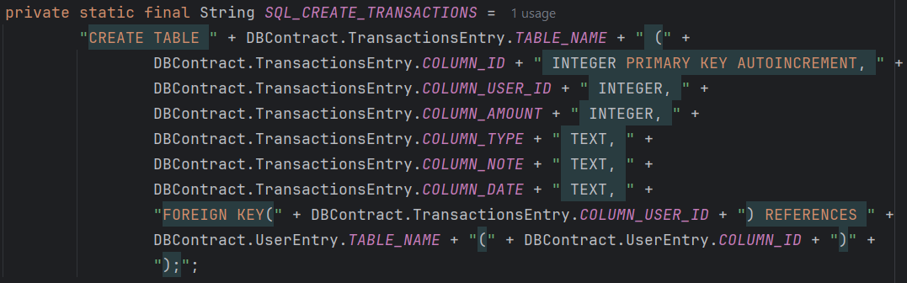

* Câu lệnh xóa bảng User



* Câu lệnh xóa bảng Category



* Câu lệnh xóa bảng Budget



* Câu lệnh xóa bảng Transaction



* Constructor DBHelper() sử dụng đẻ tạo, mở và quản lý Database

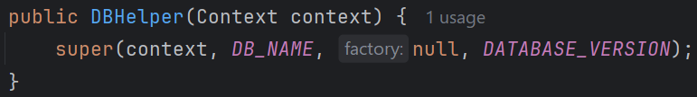

* Hàm tạo Database

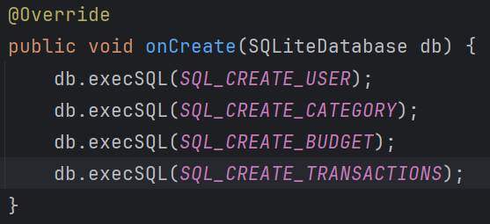

* Hàm update Database

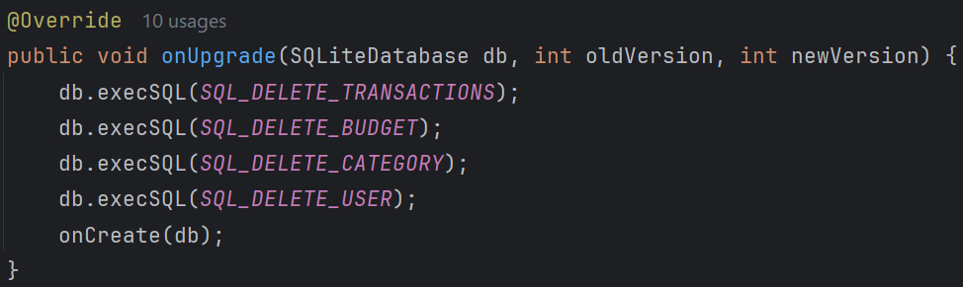

### DBManager.java

* File này chứa các câu lệnh để chương trình tương tác với Database
* Click chuột phải (right mouse) vào thư mục **com.nchoan.financialmanagement**, chọn **Package**, đặt tên là **database**.
* Chuột phải vào package **database**, chọn **New**, chọn **Java Class**
* Đặt tên là **DBManager.java**
* Câu lệnh thêm dữ liệu vào bảng User

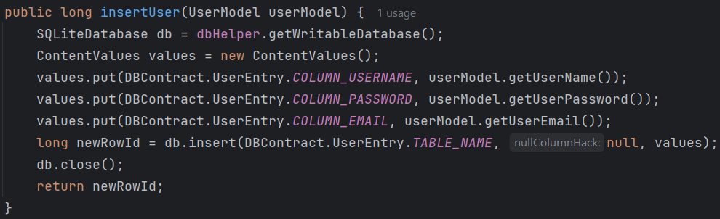

* Câu lệnh thêm dữ liệu vào bảng Category

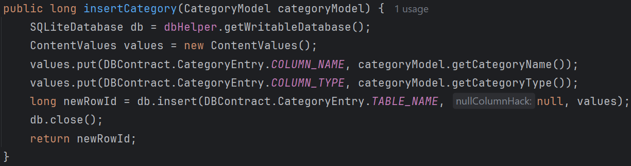

* Câu lệnh thêm dữ liệu vào bảng Budget

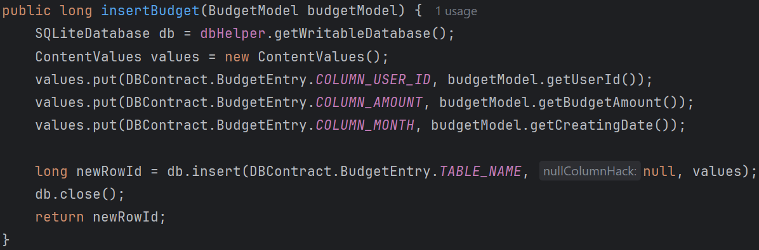

* Câu lệnh thêm dữ liệu vào bảng Transaction

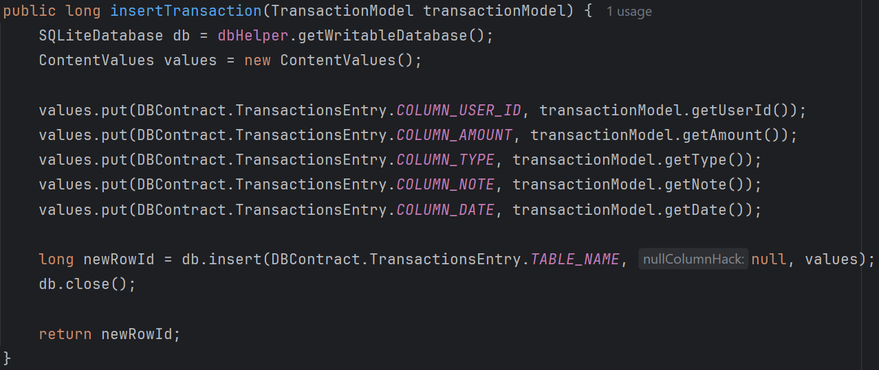

* Câu lệnh lấy dữ liệu từ bảng User bằng username

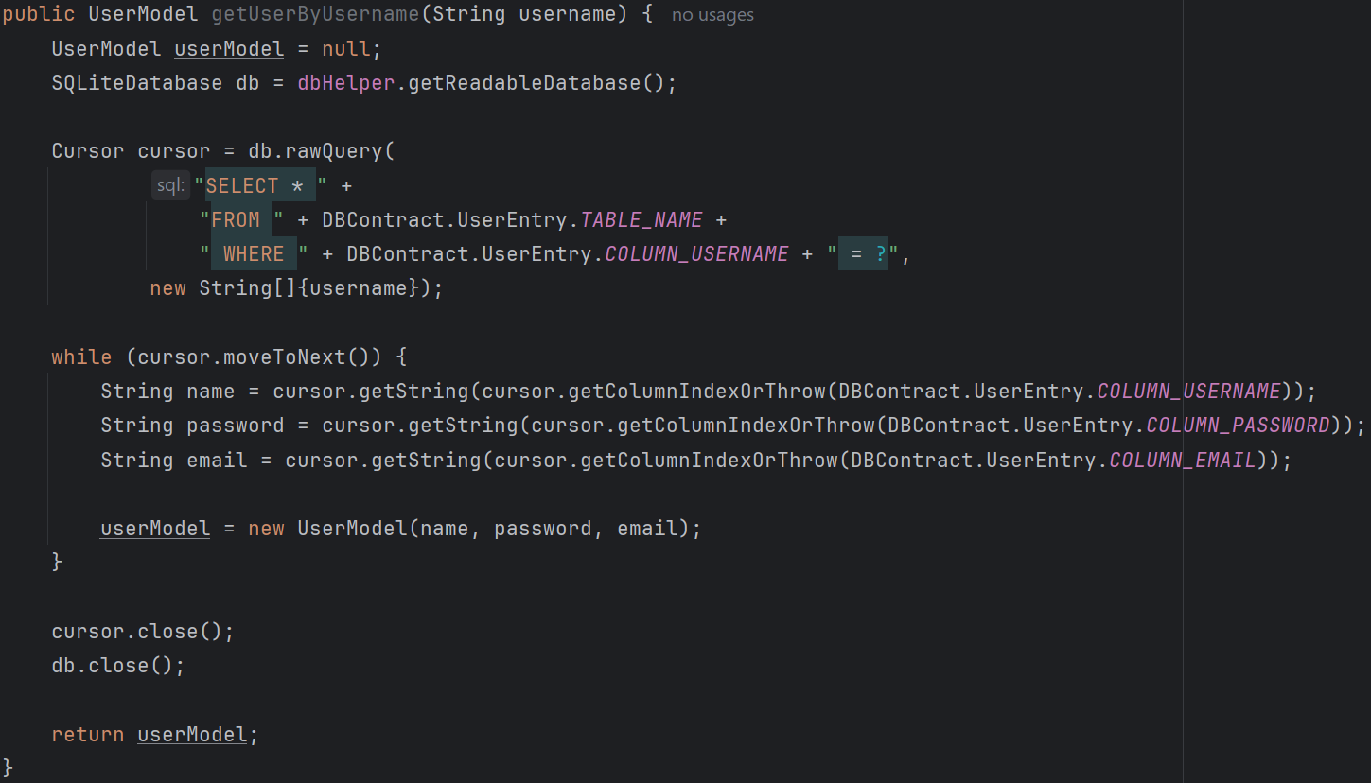

* Câu lệnh lấy dữ liệu từ bảng UserId bằng username

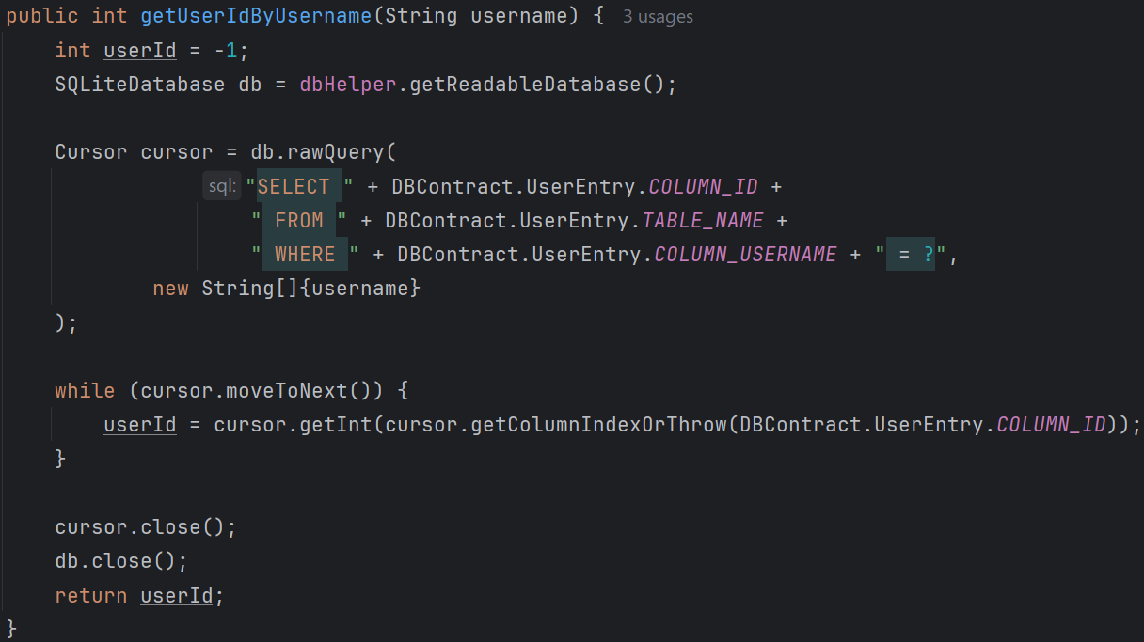

* Câu lệnh lấy tất cả dữ liệu từ bảng User

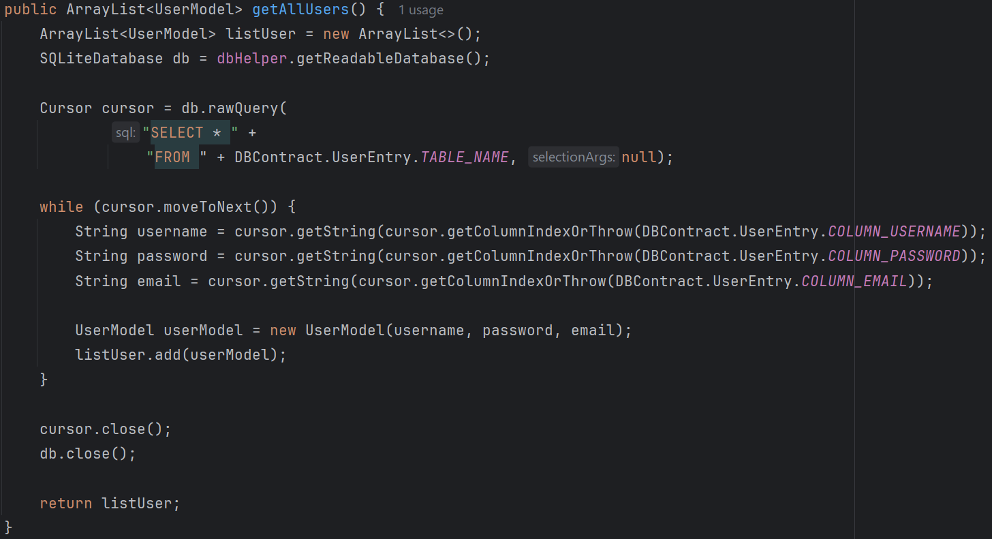

* Câu lệnh lấy tất cả dữ liệu từ bảng Category

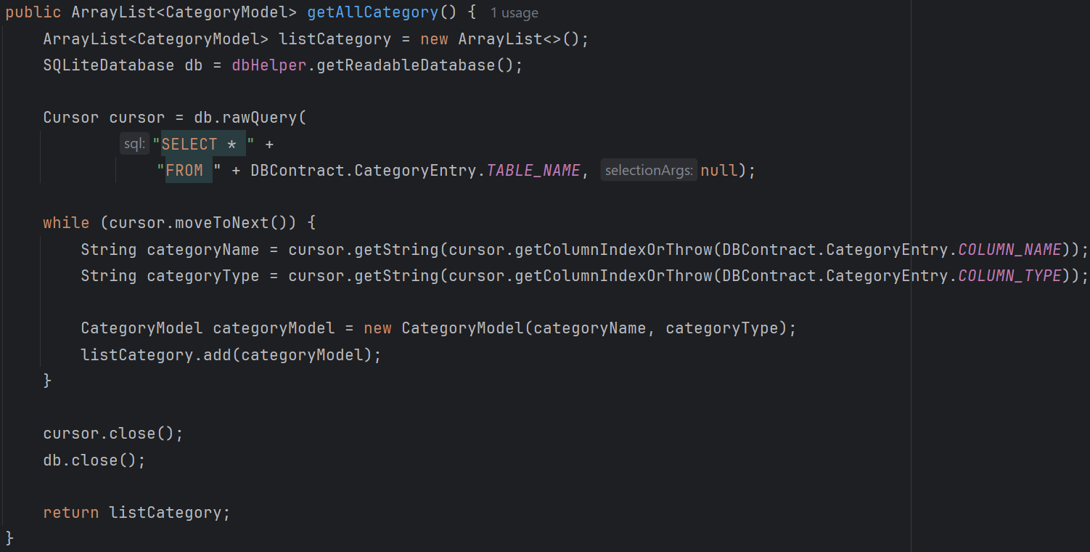

* Câu lệnh lấy tất cả dữ liệu từ bảng Budget bằng UserId

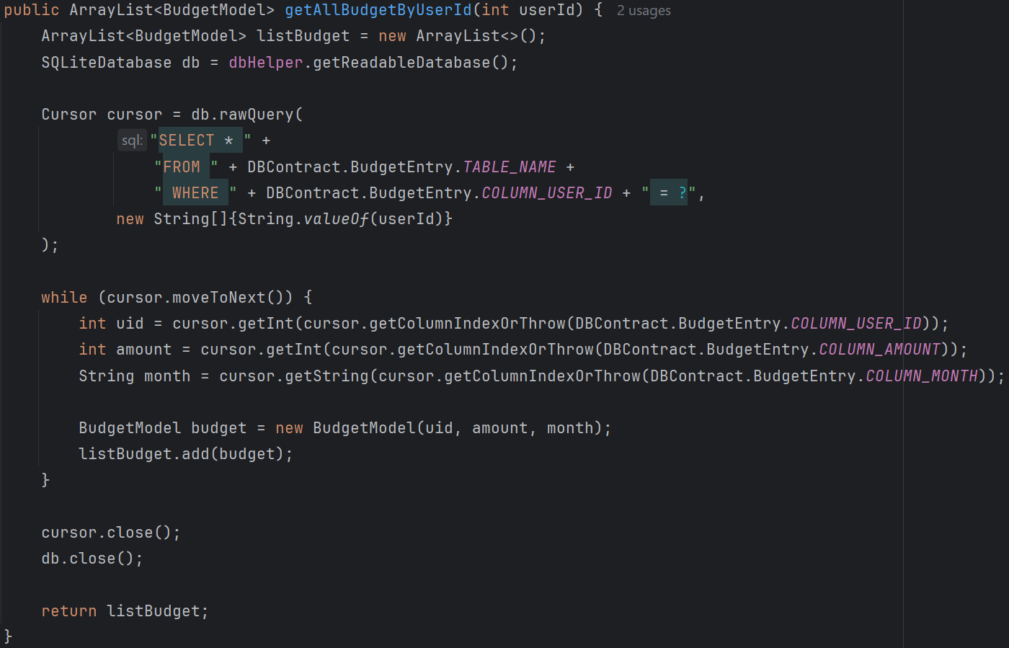

* Câu lệnh lấy tất cả dữ liệu từ bảng Transacton bằng UserId

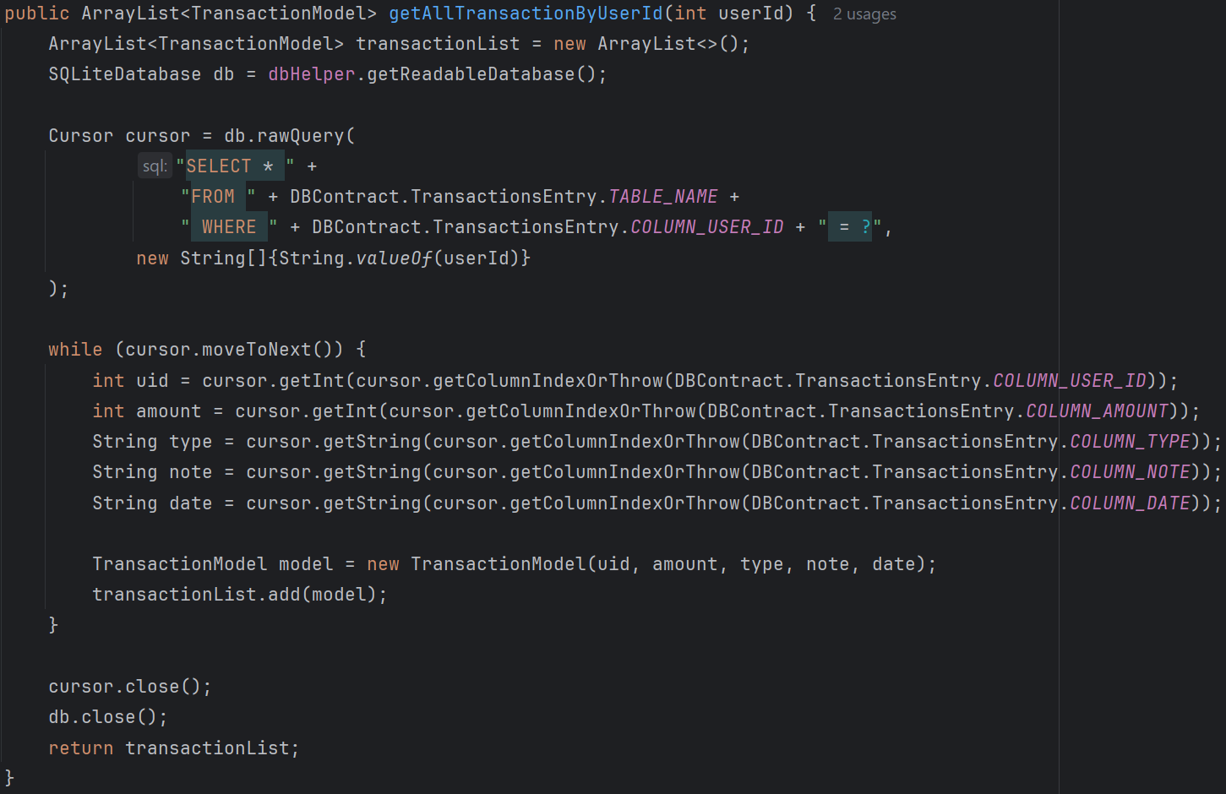

## Xây dựng Adapter

### BudgetAdapter.java

* Khai báo class BudgetAdapter kế thừa (extends) RecyclerView.Adapter< BudgetAdapter.ViewHolder>
* Khai báo ArrayList listBudgets



* Ghi đè (Override) hàm onCreateViewHolder()
* Hàm này sẽ biến Layout budget_item_view thành 1 View và trả về 1 ViewHolder

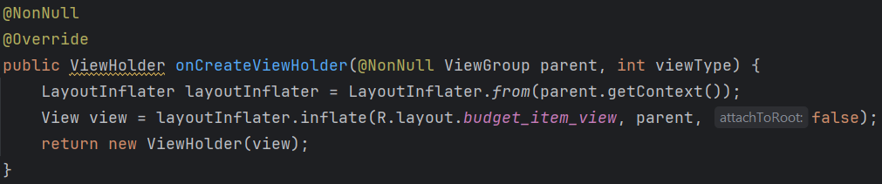

* Ghi đè (Override) hàm onBindViewHolder()
* Hàm này sẽ gán dữ liệu vào View theo vị trí trong listBudgets

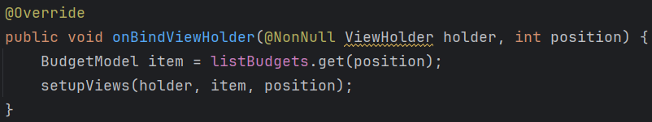

* Ghi đè (Override) hàm getItemCount()
* Hàm này trả về số lượng phần tử trong listBudgets

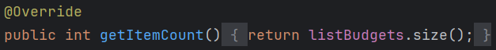

* Hàm setupViews()
* Hiển thị dữ liệu của từng phần tử trong listBudgets lên layout budget_item_view

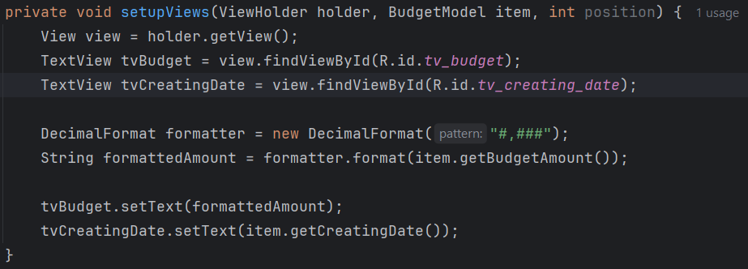

* Tạo class ViewHolder kế thừa (extends) RecyclerView.ViewHolder

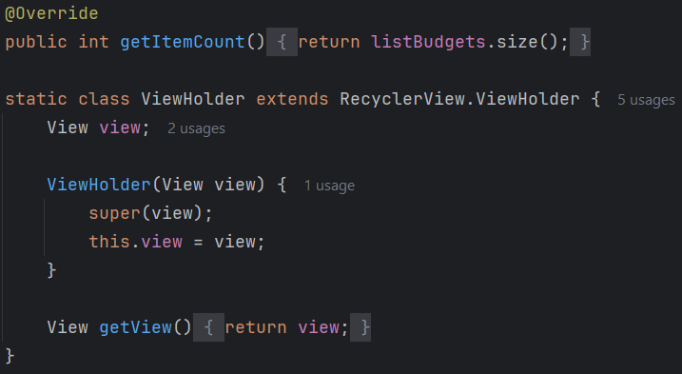

### CategoryAdapter.java

* Khai báo class CategoryAdapter kế thừa (extends) RecyclerView.Adapter< CategoryAdapter.ViewHolder>
* Khai báo ArrayList listCategory



* Ghi đè (Override) hàm onCreateViewHolder()
* Hàm này sẽ biến Layout category_item_view thành 1 View và trả về 1 ViewHolder

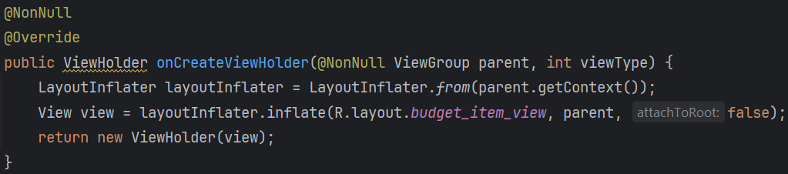

* Ghi đè (Override) hàm onBindViewHolder()
* Hàm này sẽ gán dữ liệu vào View theo vị trí trong listCategory

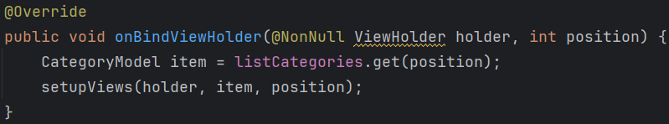

* Ghi đè (Override) hàm getItemCount()
* Hàm này trả về số lượng phần tử trong listCategory

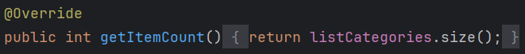

* Hàm setupViews()
* Hiển thị dữ liệu của từng phần tử trong listCategory lên layout category_item_view

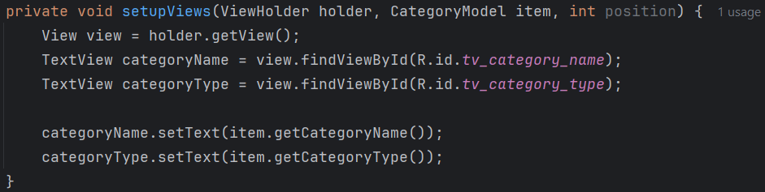

* Tạo class ViewHolder kế thừa (extends) RecyclerView.ViewHolder



### TransactionAdapter.java

* Khai báo class TransactionAdapter kế thừa (extends) RecyclerView.Adapter< CategoryAdapter.ViewHolder>
* Khai báo ArrayList listTransaction



* Ghi đè (Override) hàm onCreateViewHolder()
* Hàm này sẽ biến Layout transaction_item_view thành 1 View và trả về 1 ViewHolder

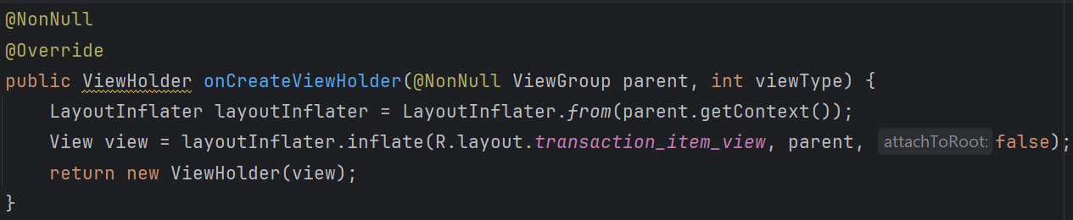

* Ghi đè (Override) hàm onBindViewHolder()
* Hàm này sẽ gán dữ liệu vào View theo vị trí trong listTransaction

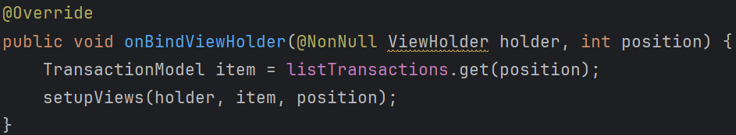

* Ghi đè (Override) hàm getItemCount()
* Hàm này trả về số lượng phần tử trong listTransaction



* Hàm setupViews()
* Hiển thị dữ liệu của từng phần tử trong listCategory lên layout category_item_view

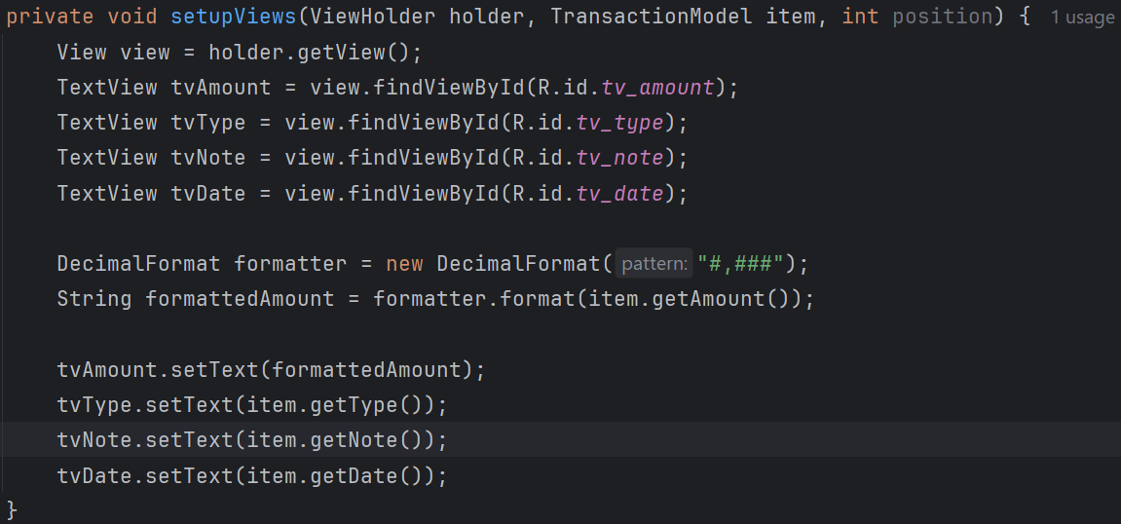

* Tạo class ViewHolder kế thừa (extends) RecyclerView.ViewHolder



## Xây dựng Fragment

### AccountFragment.java

Khai báo AccountFragment kế thừa (extends) Fragment



* Ghi đè (Override) hàm onCreatView(), dùng để gắn fragment vào ViewGroup

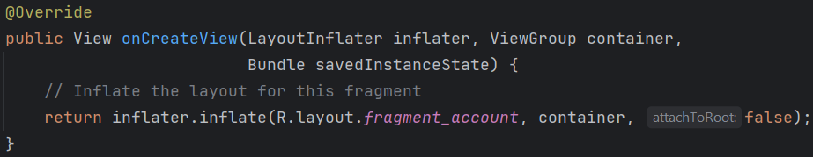

* Ghi đè (Override) hàm onViewCreated(), các chức năng sẽ được thực hiện trong hàm này

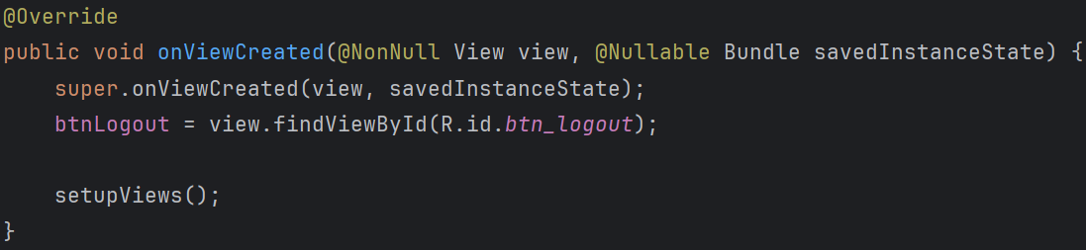

* Hàm setupViews(), thực hiện sự kiện khi người dùng bấm nút btnLogout
* Khi người dùng nhấn nút btnLogout thì sẽ bắt đầu LoginActivity

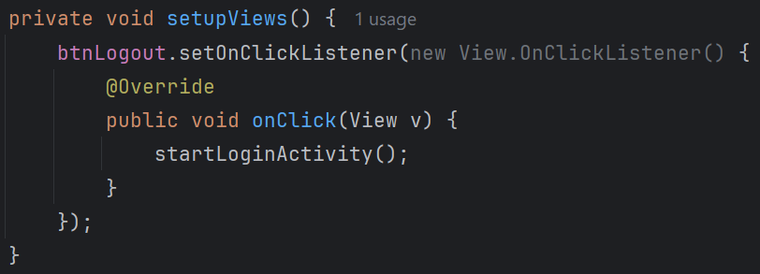

* Hàm startLoginActivity()

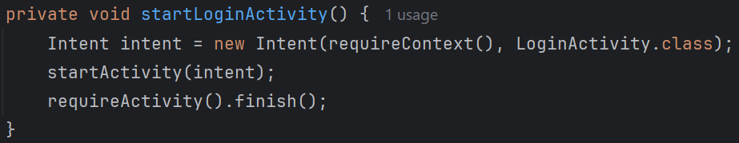

### BudgetFragment.java

Khai báo class BudgetFragment kế thừa (extends) Fragment



Khai báo thuộc tính

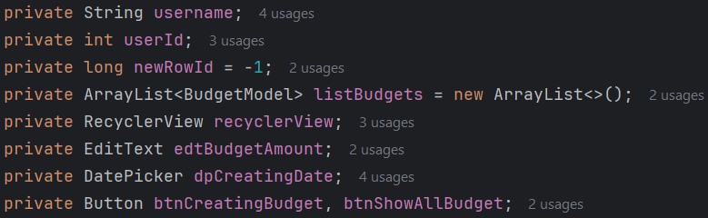

username lưu username đang sử dụng app

userId lưu ID của user đang sử dụng app

newRowId thay đổi nếu dữ liệu được ghi vào Database

Ghi đè (Override) hàm onCreatView(), dùng để gắn fragment vào ViewGroup

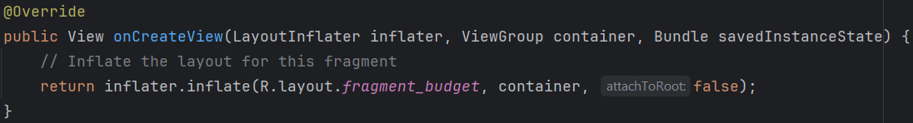

Ghi đè (Override) hàm onViewCreated(), thực hiện logic trong hàm này

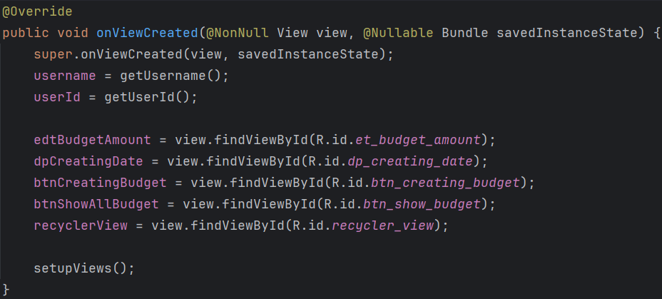

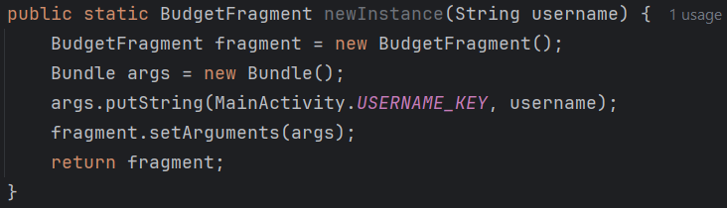

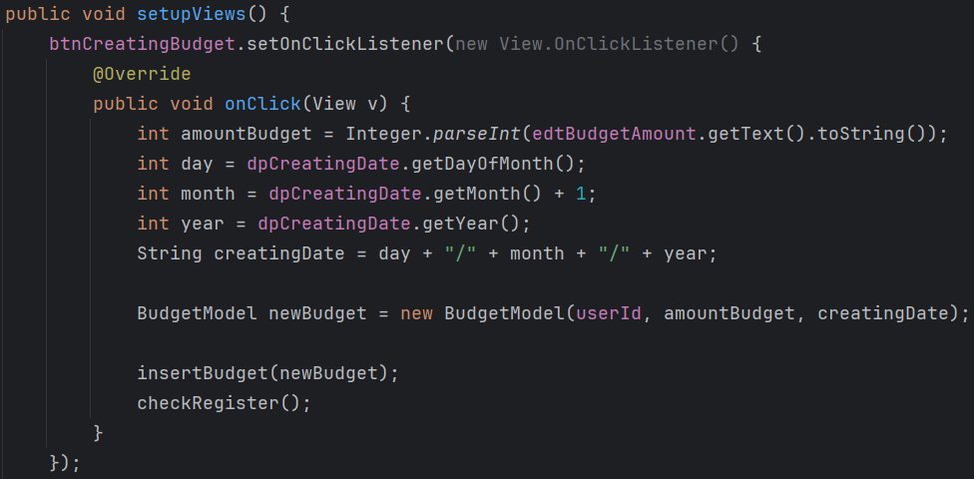

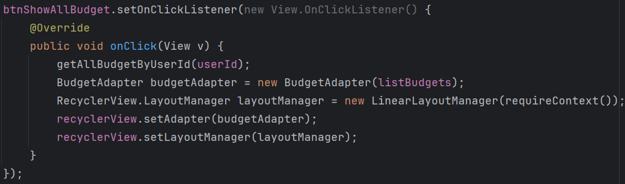

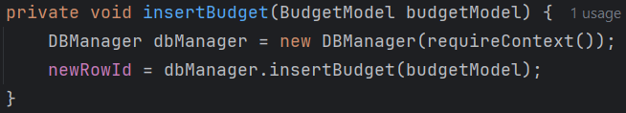

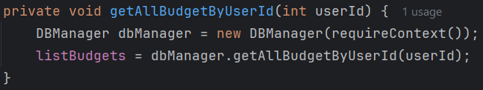

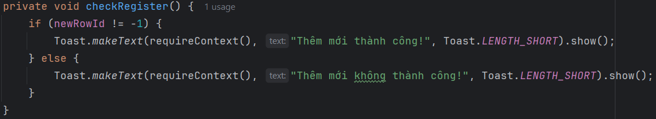

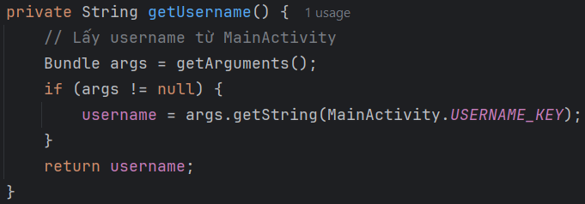

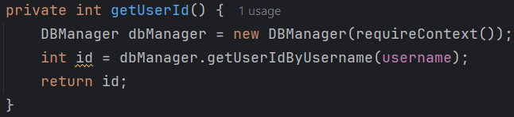

### CategoryFragment.java

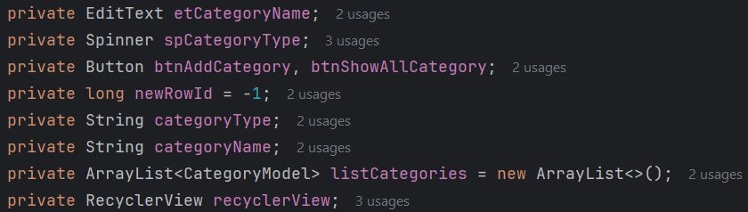

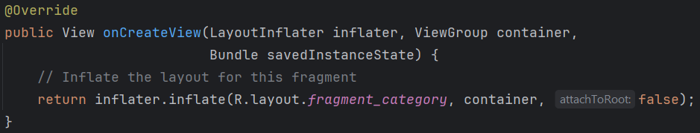

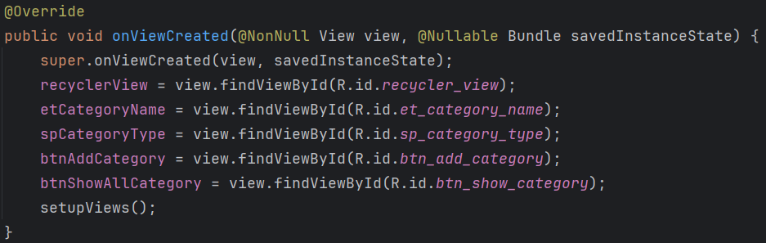

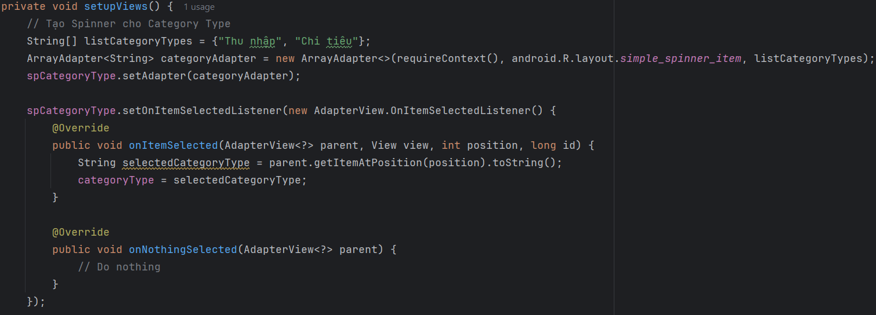

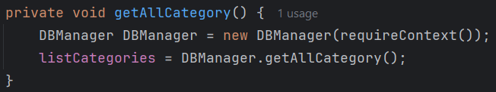

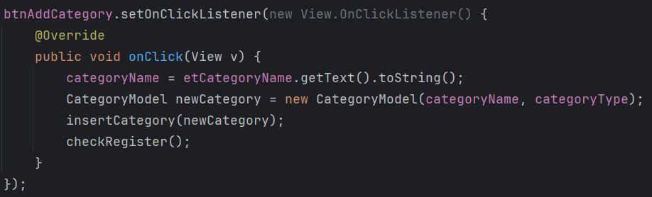

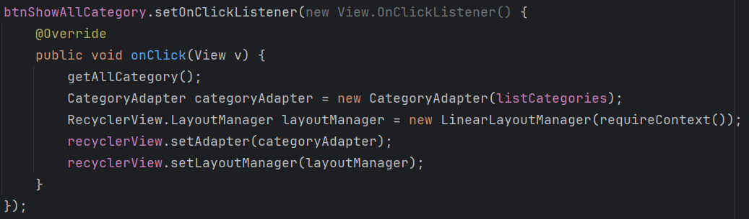

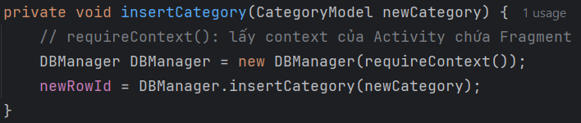

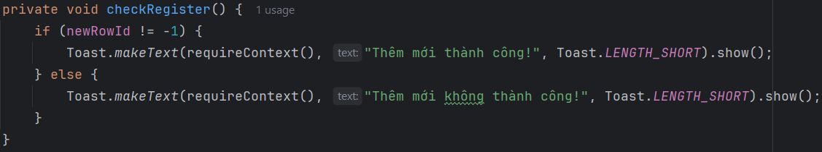

### HomeFragment.java



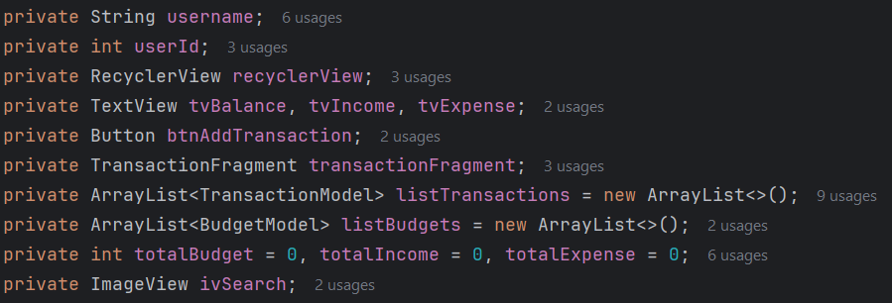

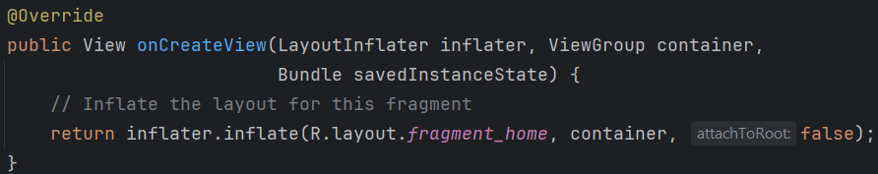

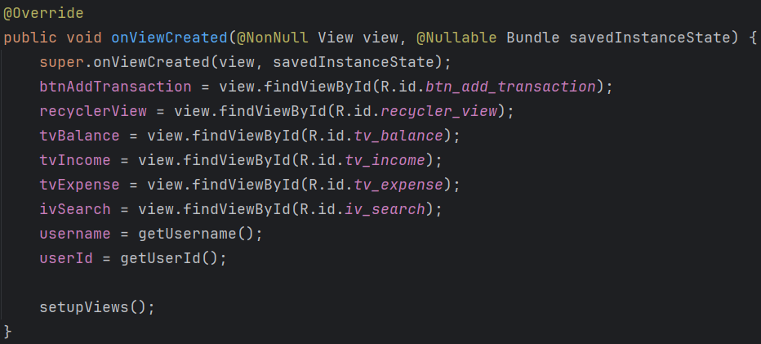

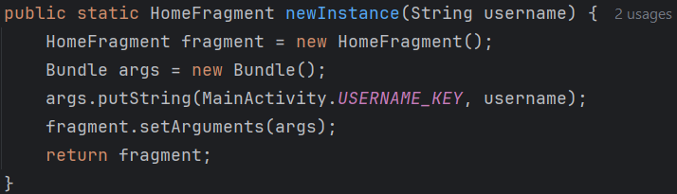

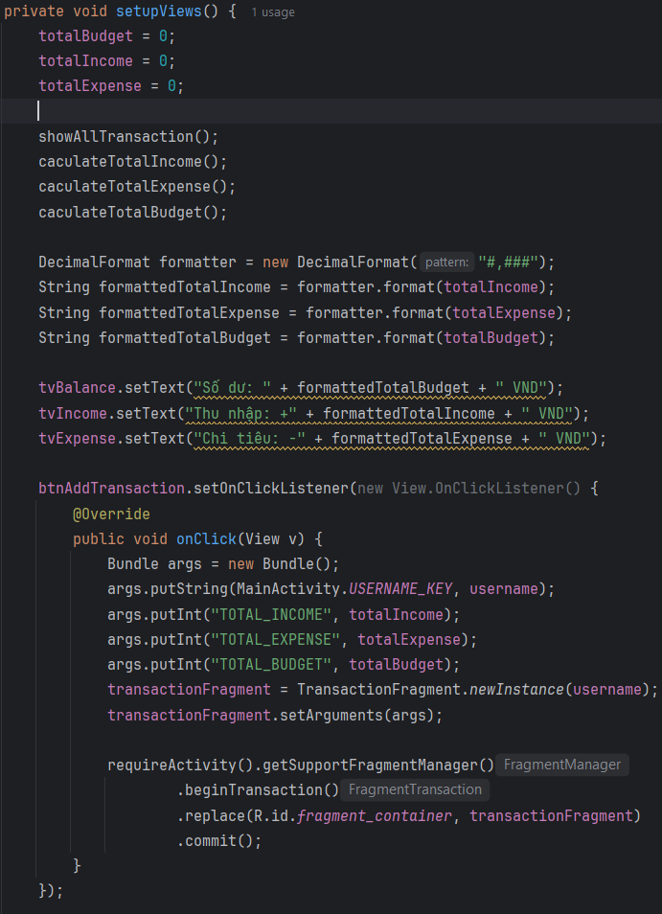

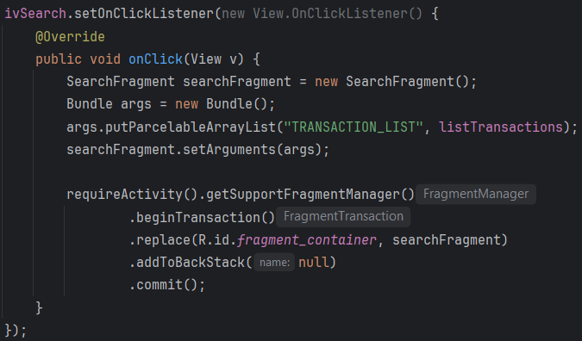

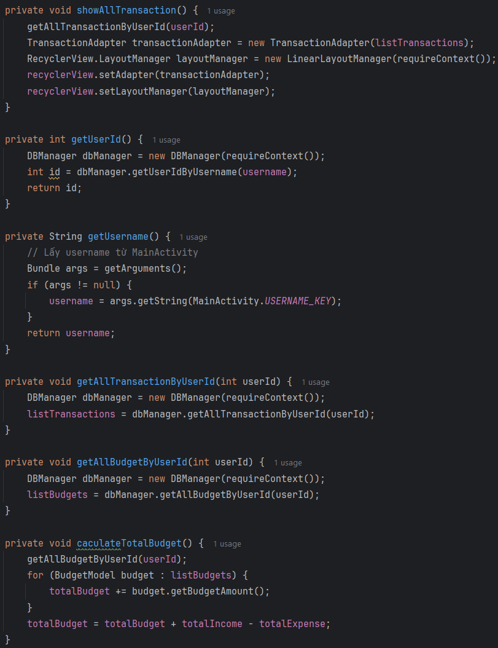

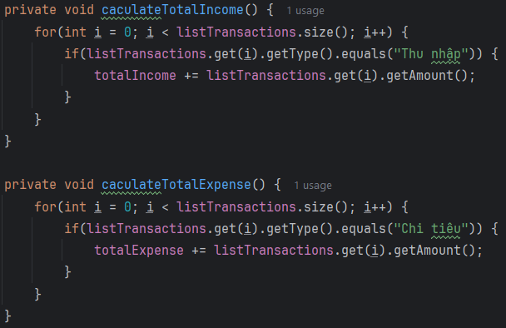

### SearchFragment.java



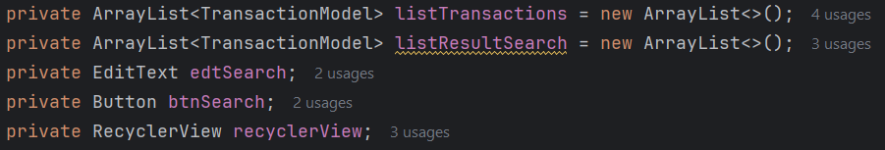

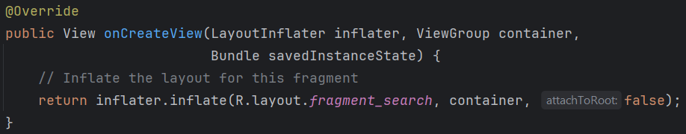

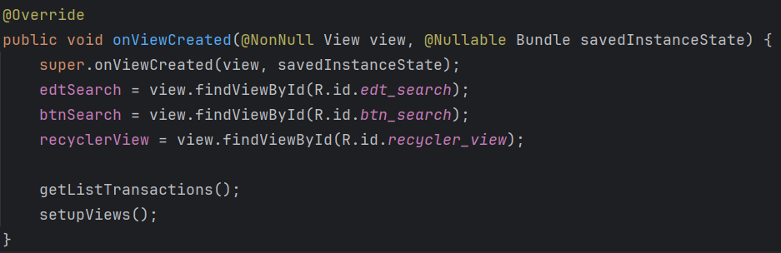

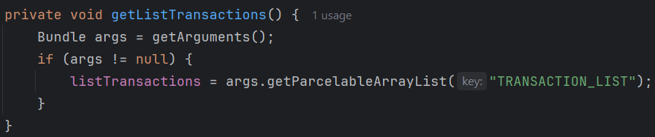

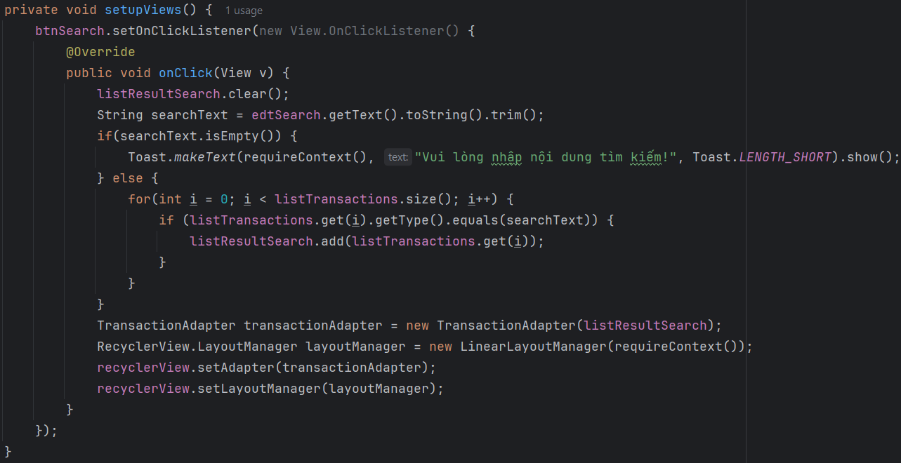

### Transaction.java

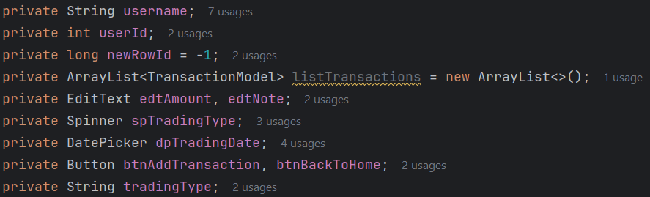

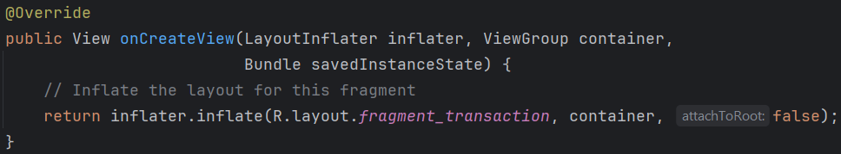

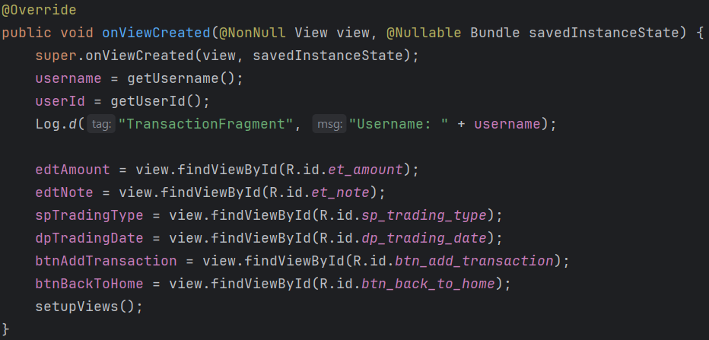

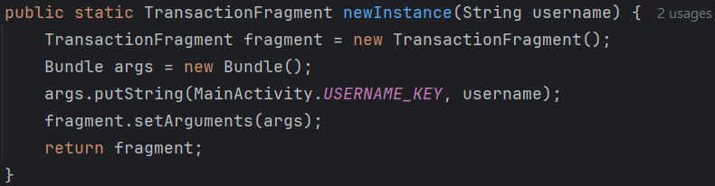

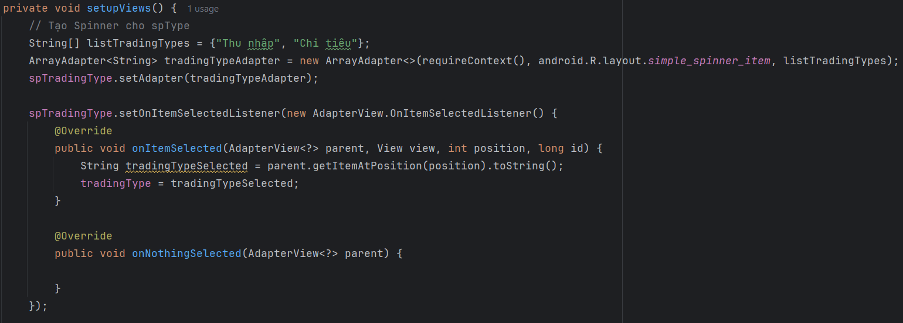

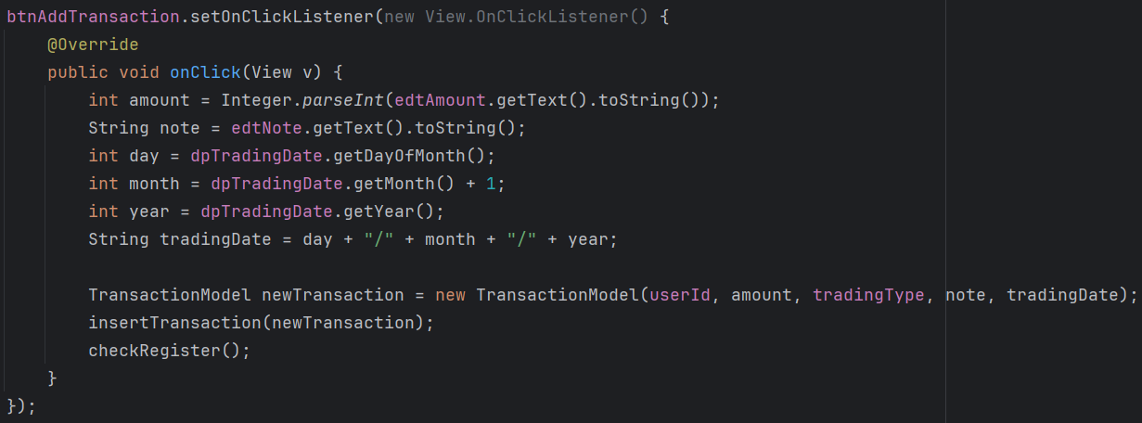

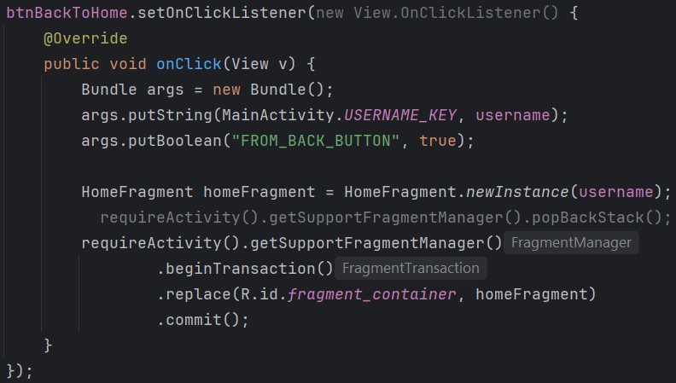

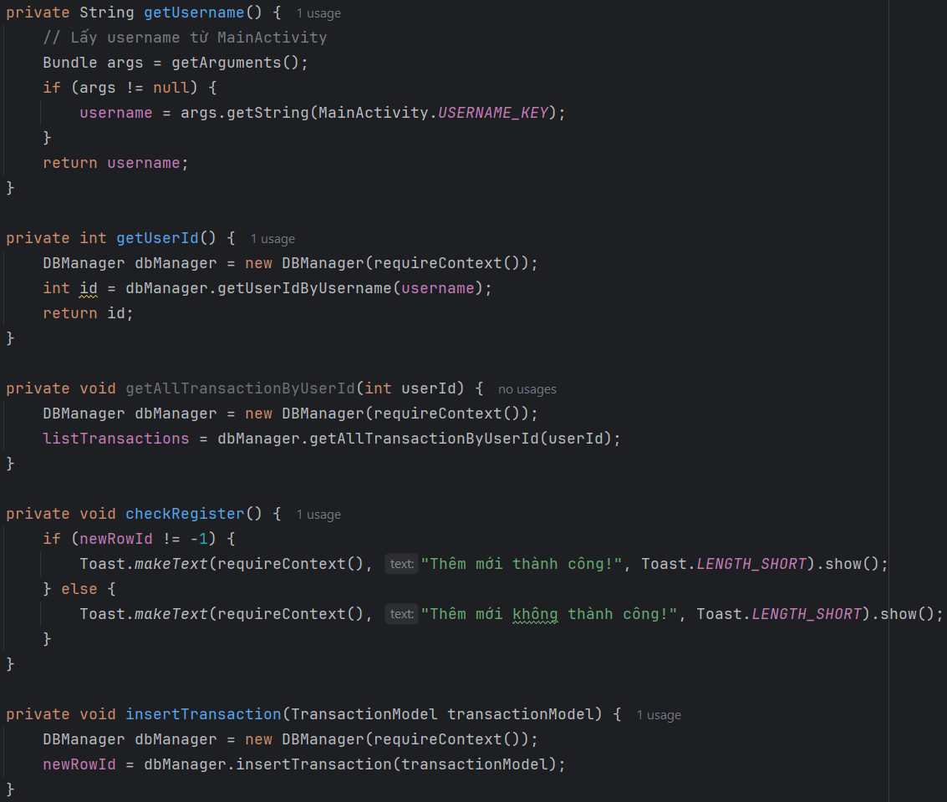

## Xây dựng Model

### BudgetModel

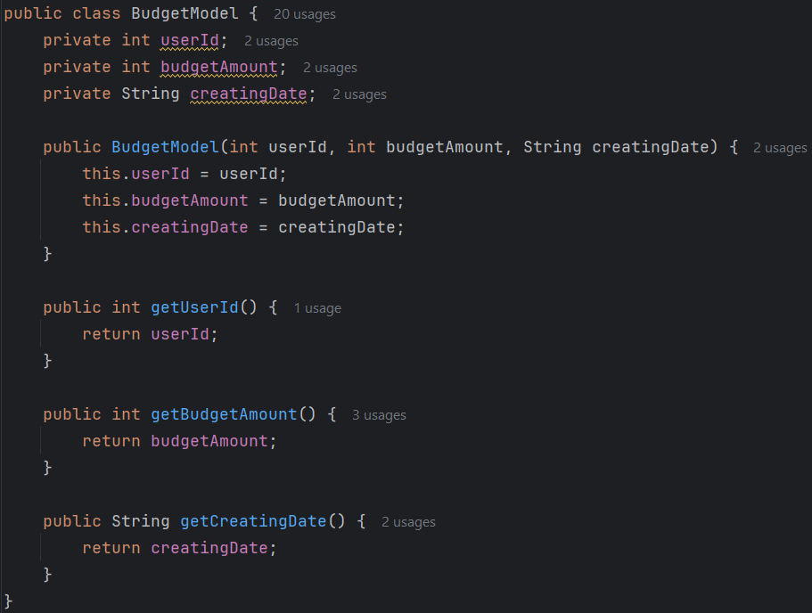

### CategoryModel

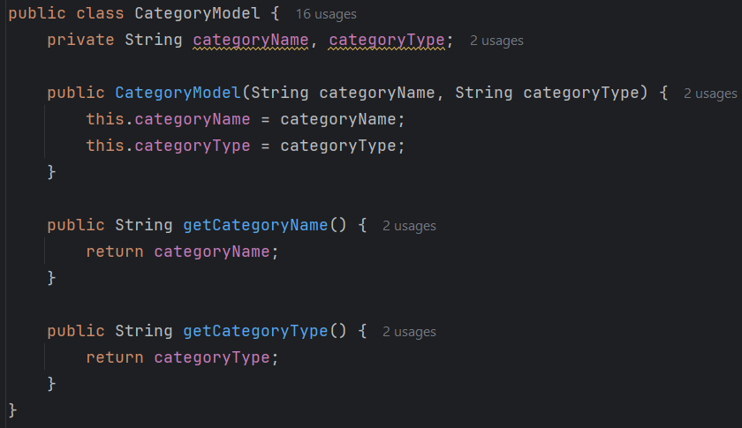

### LoginActivity

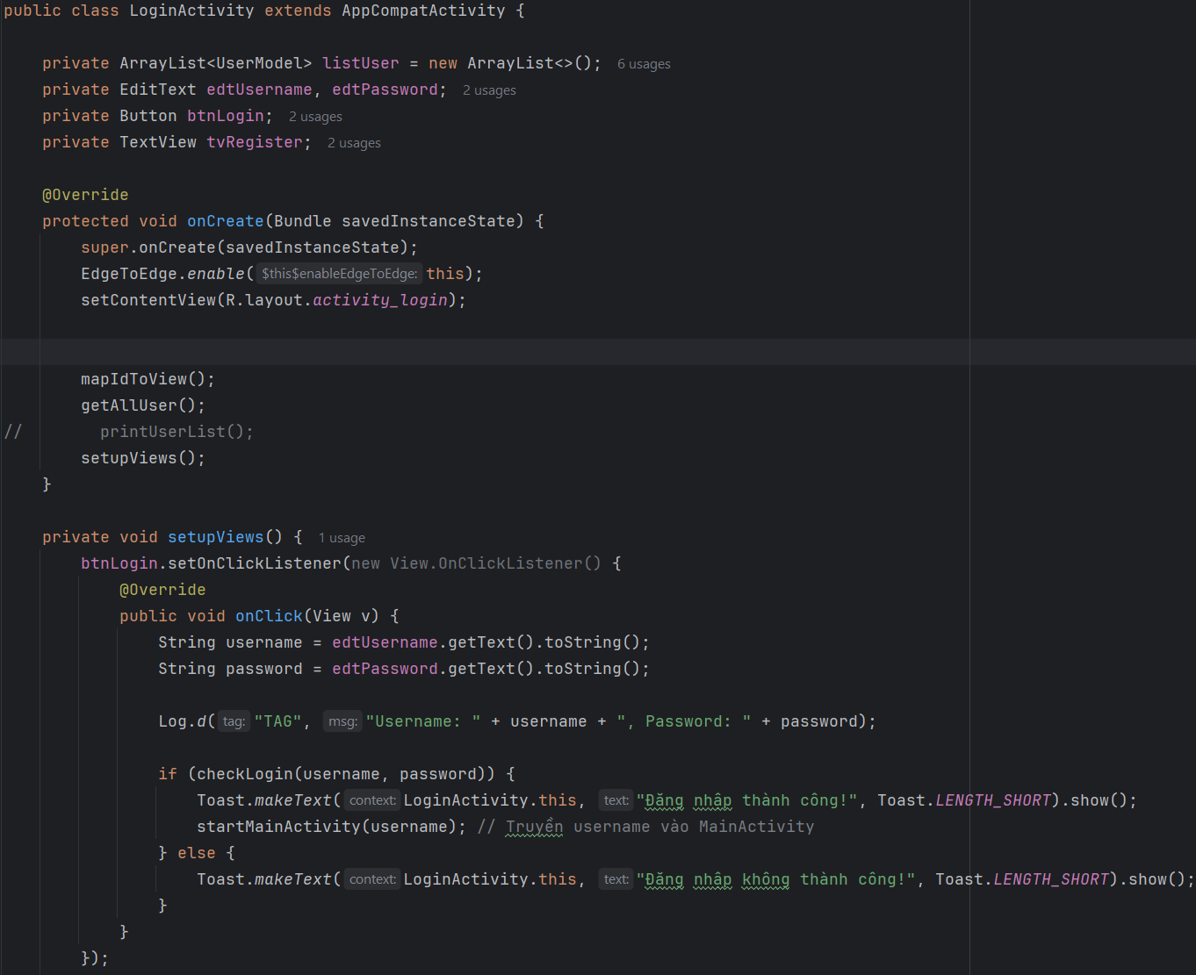

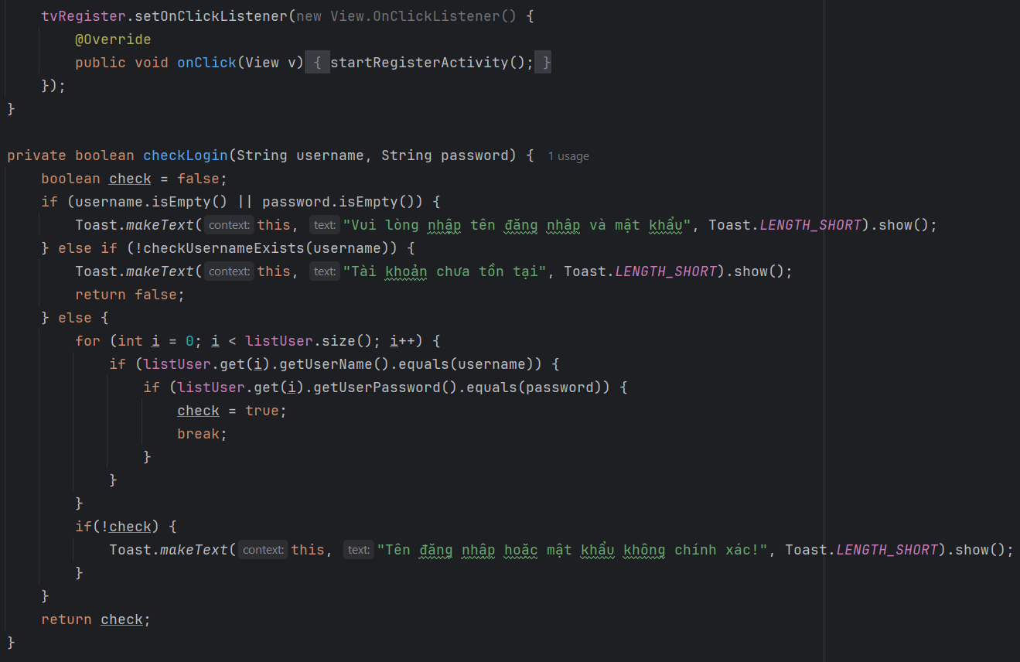

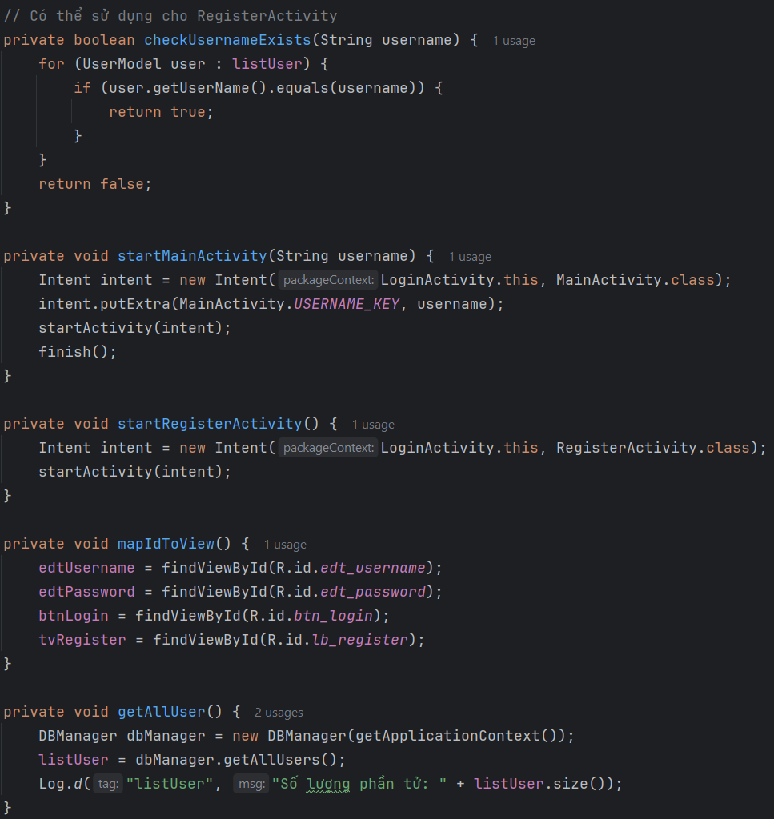

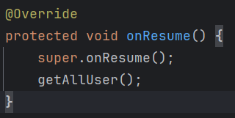

### RegisterActivity

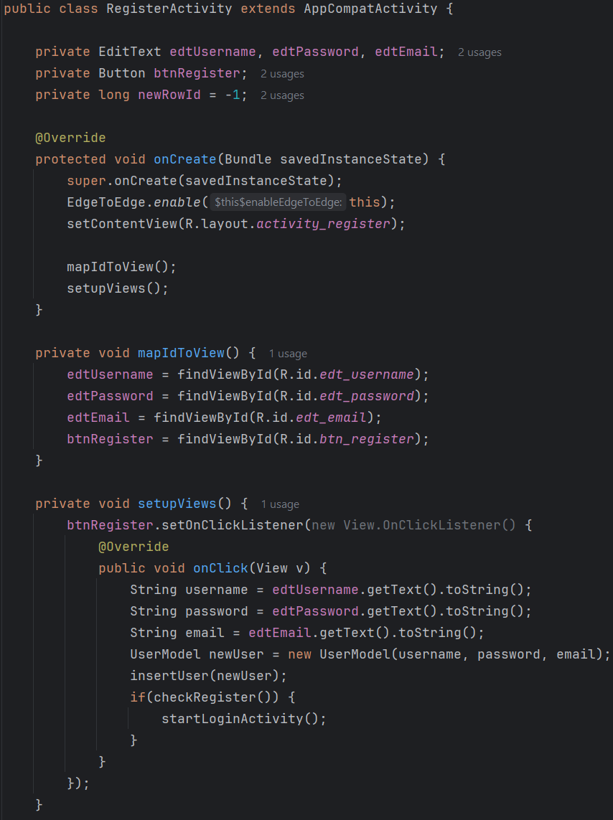

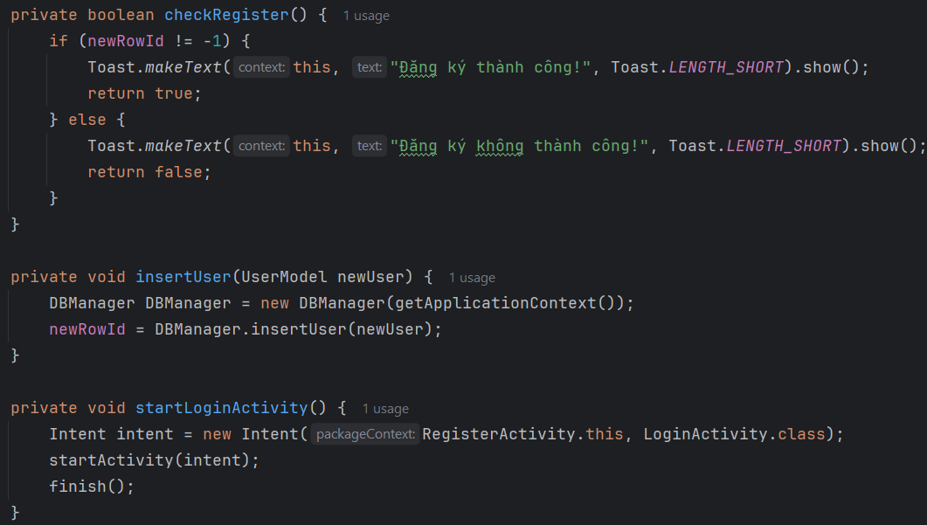

### TransactionModel

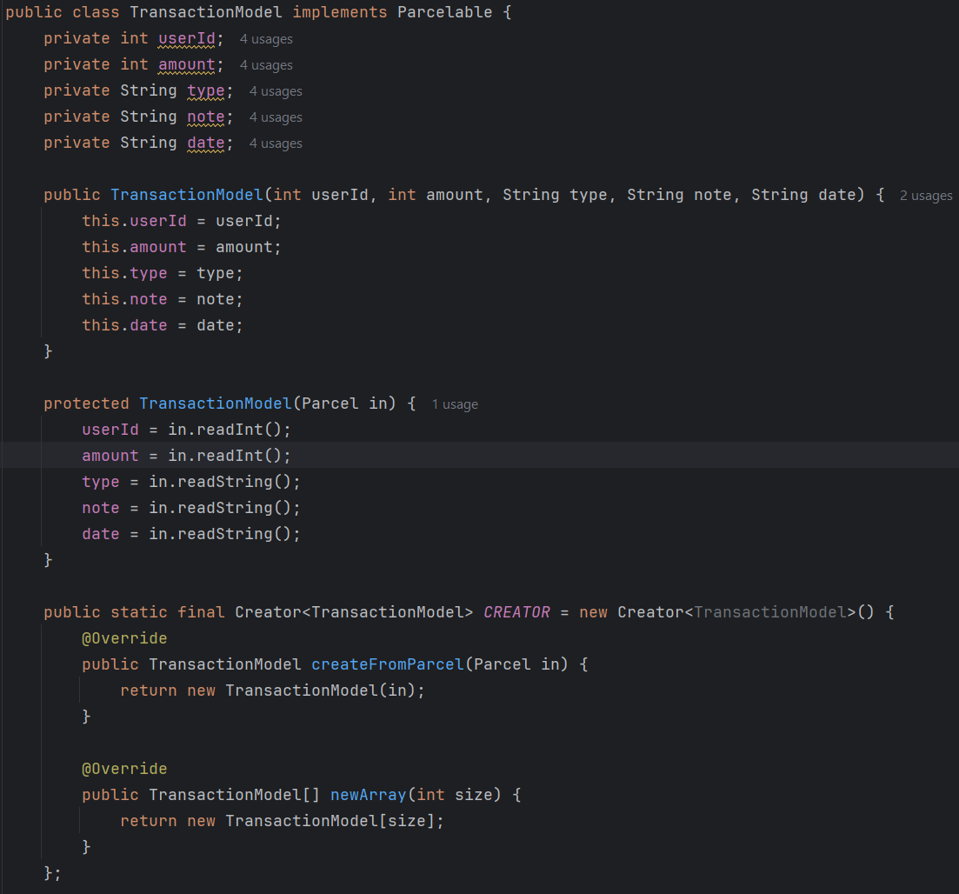

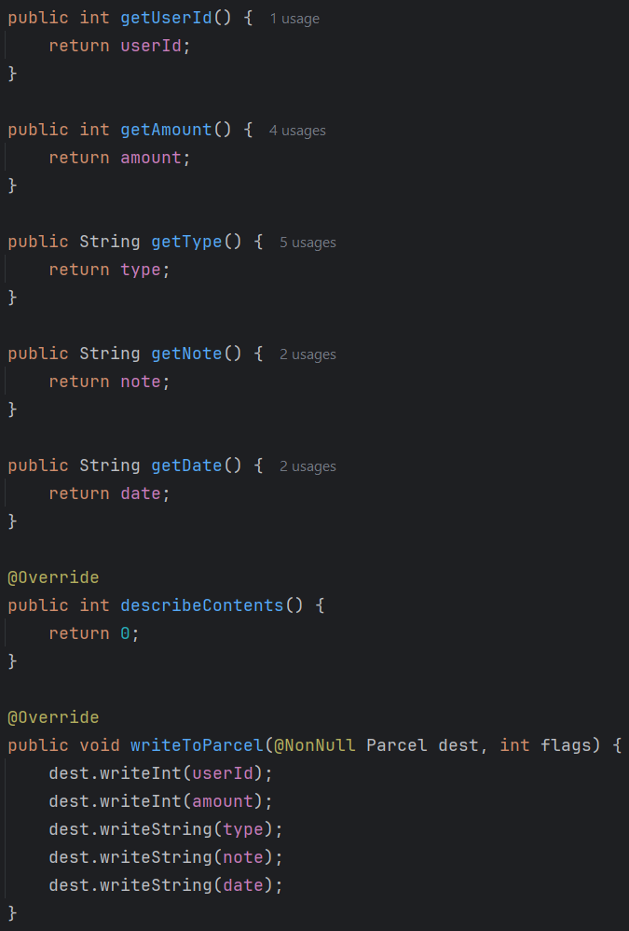

### UserModel

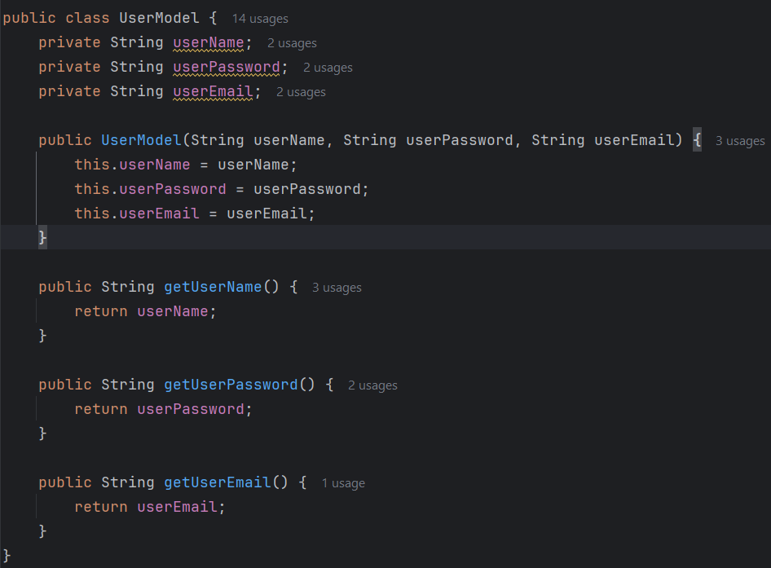

### MainActivity

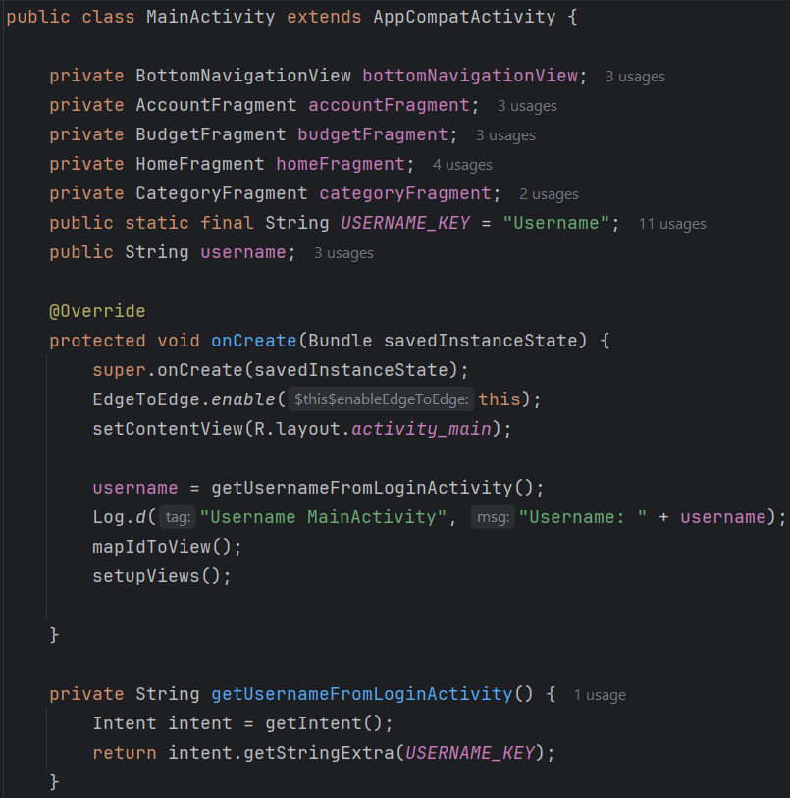

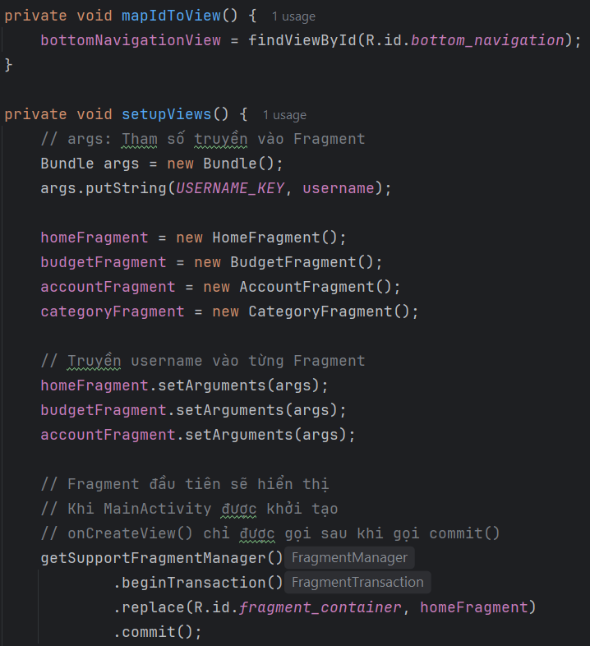

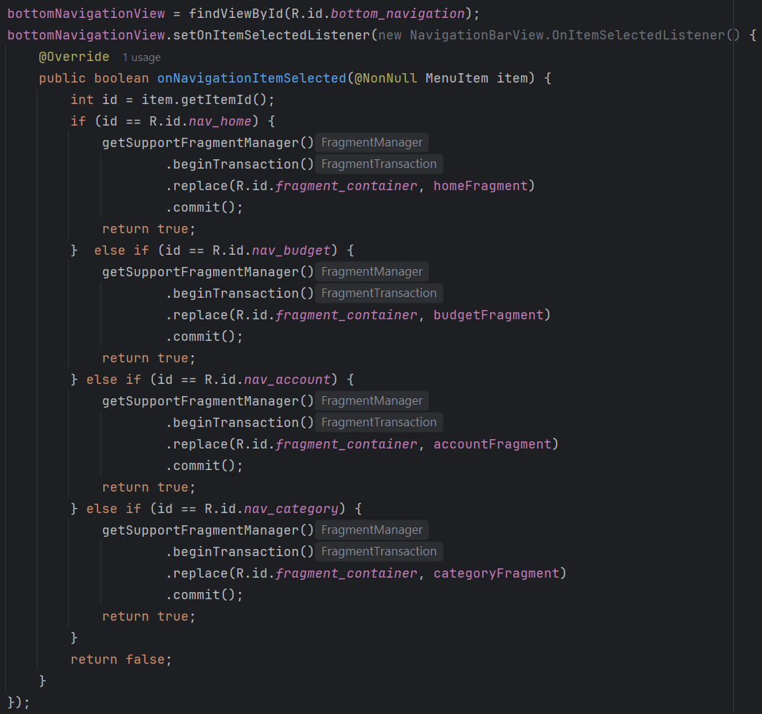

# DATABASE

## Sơ đồ diagram

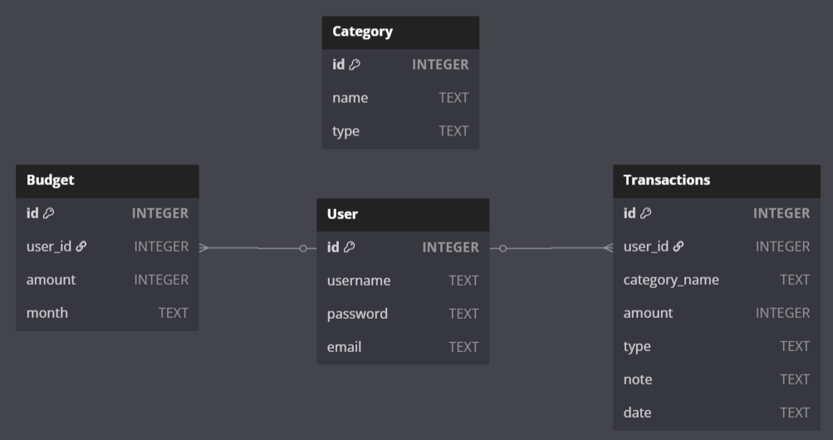

## Chi tiết các bảng

### User

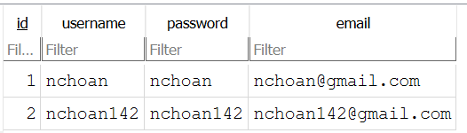

### Transaction

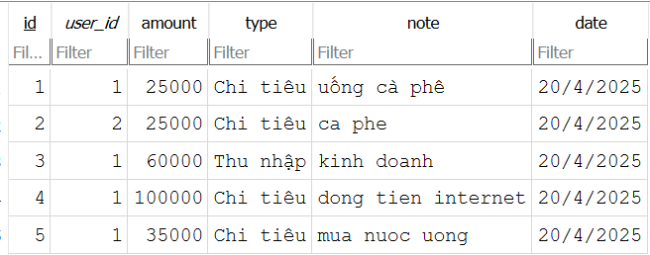

### Category

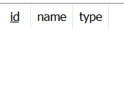

### Budget

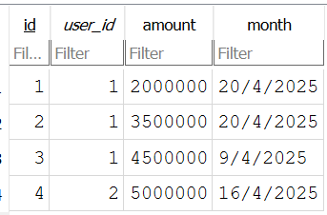

# GIAO DIỆN ỨNG DỤNG KHI CHẠY TRÊN MÁY ẢO

## Đăng nhập

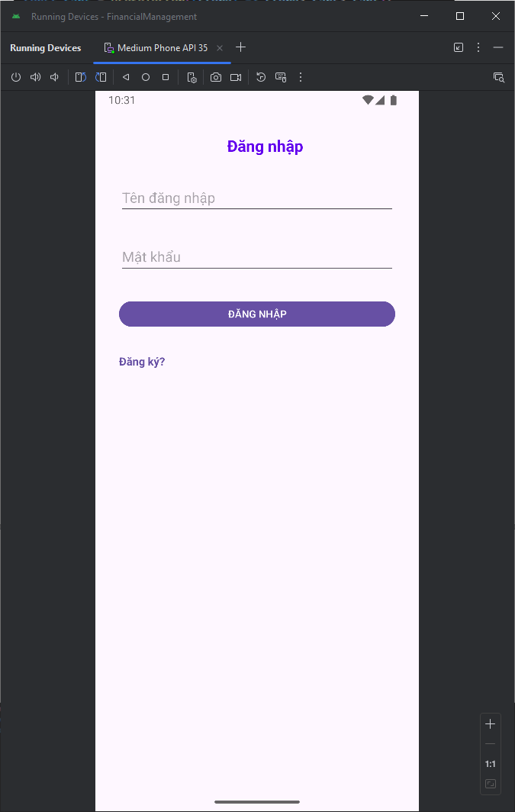

## Đăng ký

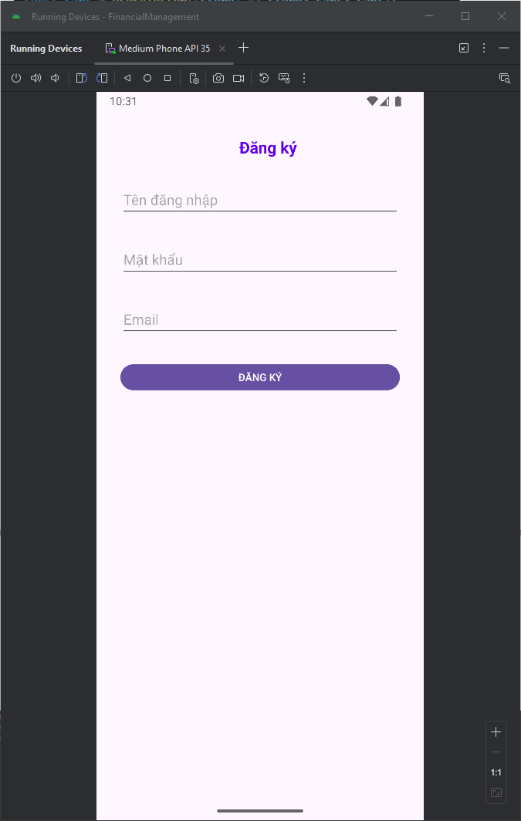

## Trang chủ

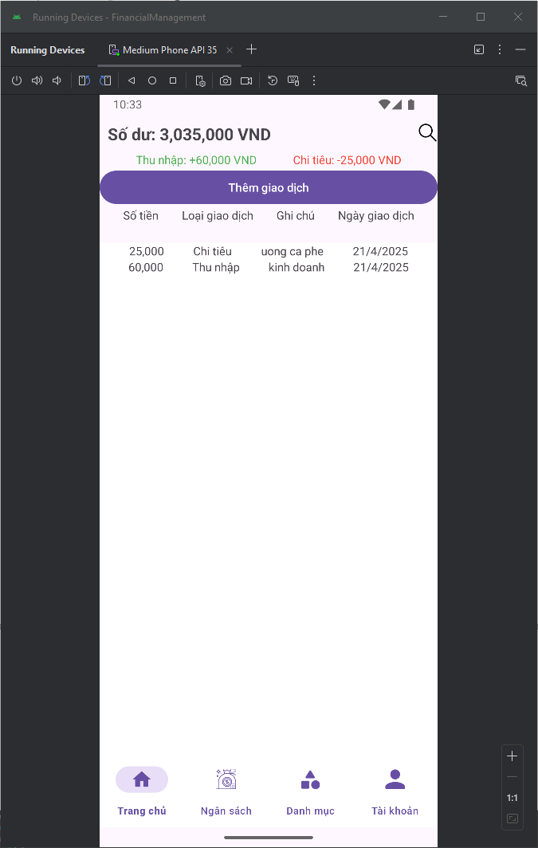

## Ngân sách

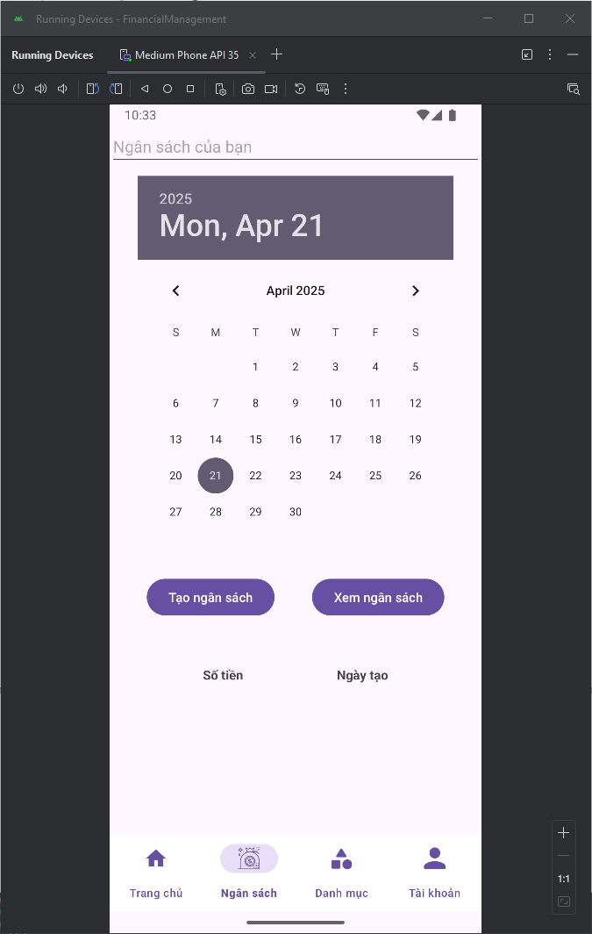

## Danh mục

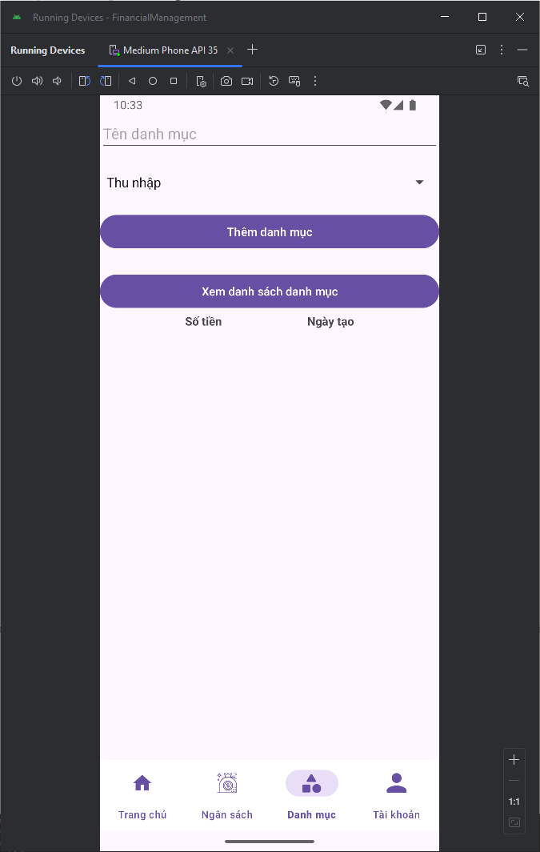

## Tài khoản

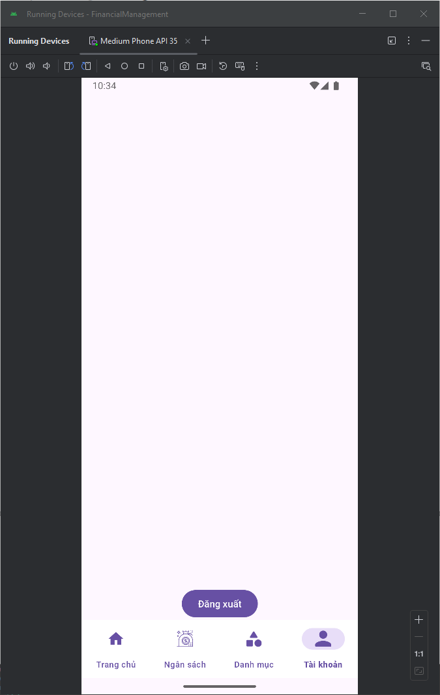

## Thêm giao dịch

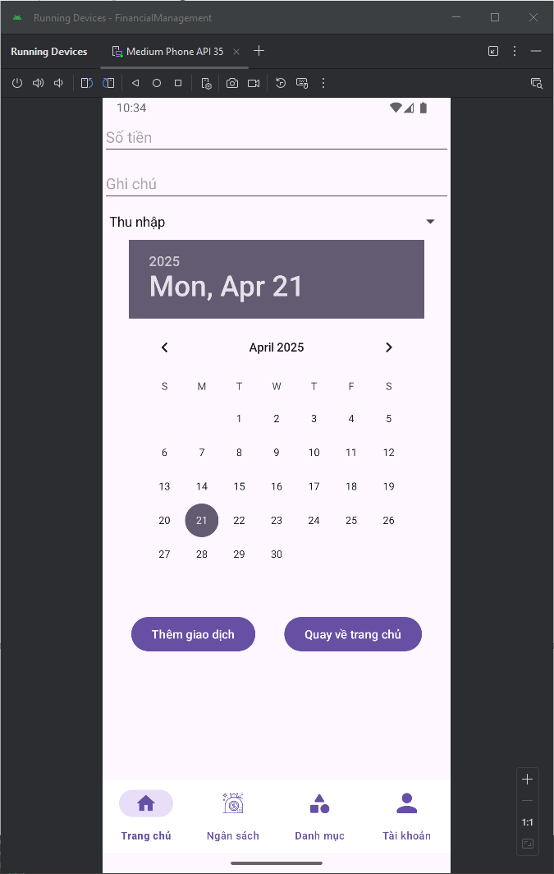

## Tìm kiếm

